21095551_MaiLuuHuuVinh
Link git : https://github.com/vinhmai2109551/Mobile
BÀI LÀM
1. Create a class Person with attributes name and age. Write a method to display this information.
Kết quả chạy và giải tích:

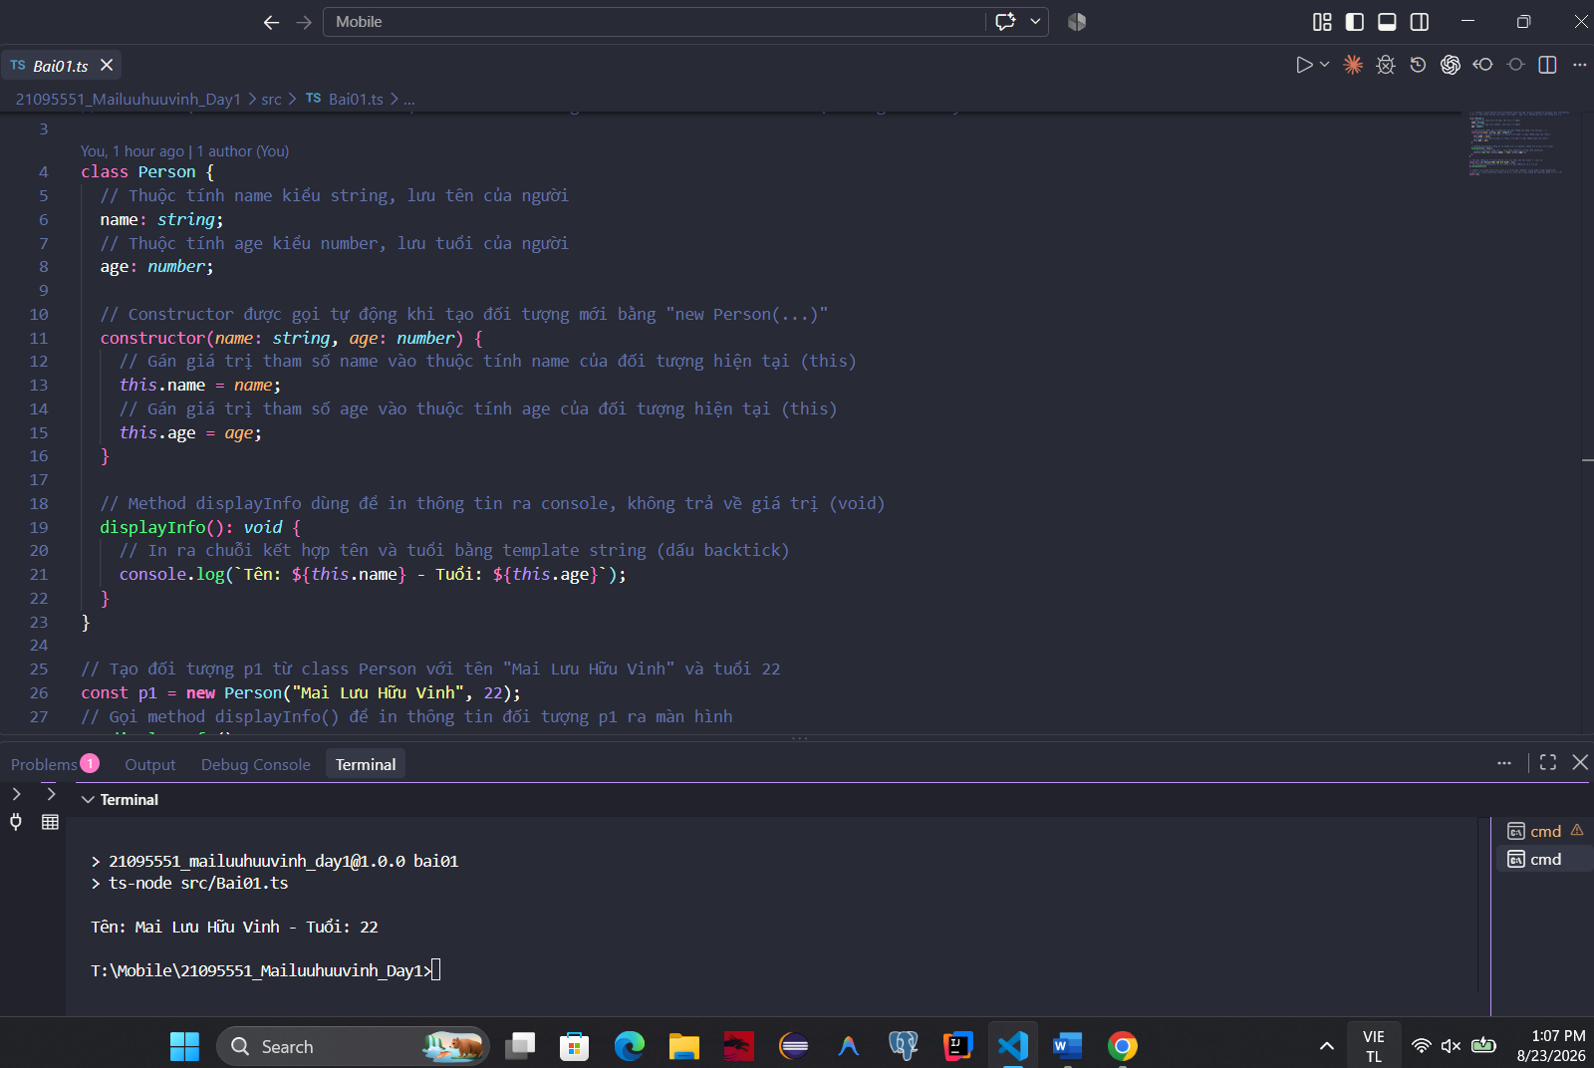
// 1. Create a class Person with attributes name and age. Write a method to display this information.
// Bài 1: Tạo class Person với thuộc tính name và age. Viết method để hiển thị thông tin này.

class Person {
// Thuộc tính name kiểu string, lưu tên của người
name: string;
// Thuộc tính age kiểu number, lưu tuổi của người
age: number;

// Constructor được gọi tự động khi tạo đối tượng mới bằng "new Person(...)"
constructor(name: string, age: number) {
// Gán giá trị tham số name vào thuộc tính name của đối tượng hiện tại (this)
this.name = name;
// Gán giá trị tham số age vào thuộc tính age của đối tượng hiện tại (this)
this.age = age;
}

// Method displayInfo dùng để in thông tin ra console, không trả về giá trị (void)
displayInfo(): void {
// In ra chuỗi kết hợp tên và tuổi bằng template string (dấu backtick)
console.log(`Tên: ${this.name} - Tuổi: ${this.age}`);
}
}

// Tạo đối tượng p1 từ class Person với tên "Mai Lưu Hữu Vinh" và tuổi 22
const p1 = new Person("Mai Lưu Hữu Vinh", 22);
// Gọi method displayInfo() để in thông tin đối tượng p1 ra màn hình
p1.displayInfo();

// export {} ở cuối file: biến file này thành một "module" riêng biệt trong TypeScript,
// giúp các class/interface trùng tên ở các file khác nhau không bị xung đột phạm vi toàn cục
export {};

2. Write a class Student extending Person with an additional attribute grade. Add a method to
display all info.
Kết quả chạy và giải tích:
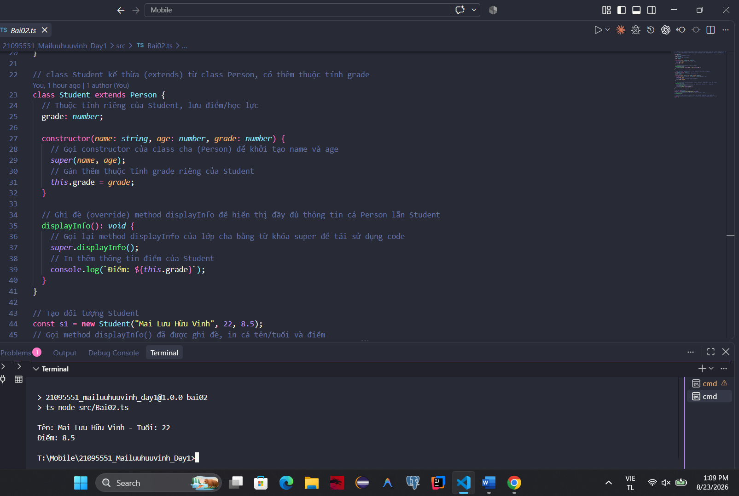
// 2. Write a class Student extending Person with an additional attribute grade. Add a method to display all info.
// Bài 2: Viết class Student kế thừa Person, thêm thuộc tính grade. Thêm method hiển thị toàn bộ thông tin.

class Person {
// Thuộc tính name kiểu string
name: string;
// Thuộc tính age kiểu number
age: number;

constructor(name: string, age: number) {
// Gán tham số vào thuộc tính của đối tượng
this.name = name;
this.age = age;
}

// Method hiển thị thông tin cơ bản của Person
displayInfo(): void {
console.log(`Tên: ${this.name} - Tuổi: ${this.age}`);
}
}

// class Student kế thừa (extends) từ class Person, có thêm thuộc tính grade
class Student extends Person {
// Thuộc tính riêng của Student, lưu điểm/học lực
grade: number;

constructor(name: string, age: number, grade: number) {
// Gọi constructor của class cha (Person) để khởi tạo name và age
super(name, age);
// Gán thêm thuộc tính grade riêng của Student
this.grade = grade;
}

// Ghi đè (override) method displayInfo để hiển thị đầy đủ thông tin cả Person lẫn Student
displayInfo(): void {
// Gọi lại method displayInfo của lớp cha bằng từ khóa super để tái sử dụng code
super.displayInfo();
// In thêm thông tin điểm của Student
console.log(`Điểm: ${this.grade}`);
}
}

// Tạo đối tượng Student
const s1 = new Student("Mai Lưu Hữu Vinh", 22, 8.5);
// Gọi method displayInfo() đã được ghi đè, in cả tên/tuổi và điểm
s1.displayInfo();

// export {} ở cuối file: biến file này thành một "module" riêng biệt trong TypeScript,
// giúp các class/interface trùng tên ở các file khác nhau không bị xung đột phạm vi toàn cục
export {};

3. Create a class Car with properties brand, model, year. Write a method to show car info.
Kết quả chạy và giải tích:
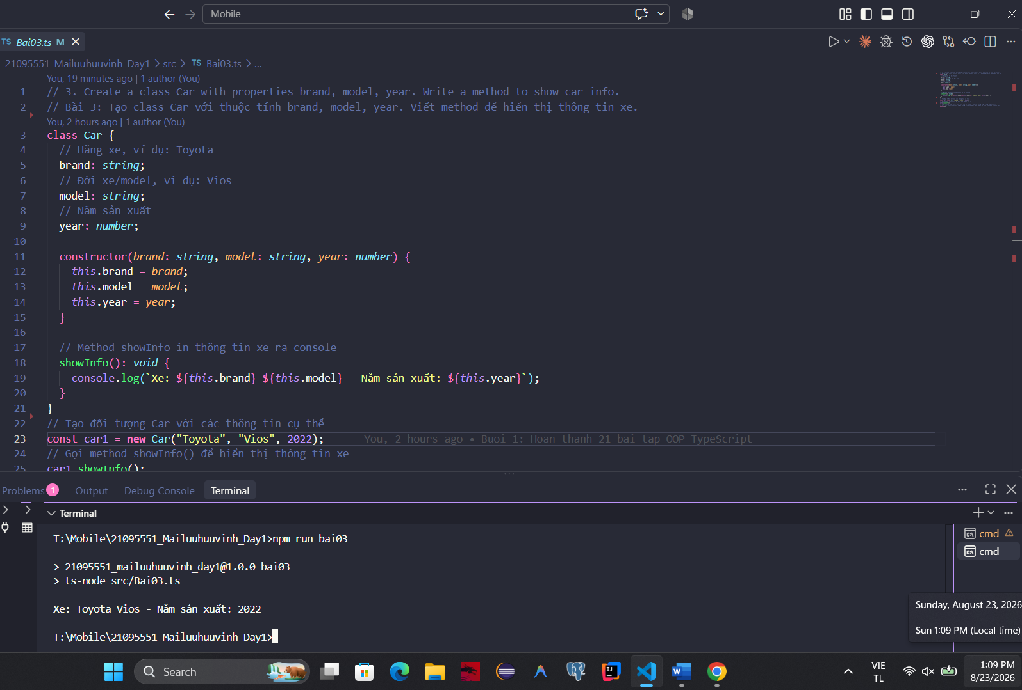
// 3. Create a class Car with properties brand, model, year. Write a method to show car info.
// Bài 3: Tạo class Car với thuộc tính brand, model, year. Viết method để hiển thị thông tin xe.
class Car {
// Hãng xe, ví dụ: Toyota
brand: string;
// Đời xe/model, ví dụ: Vios
model: string;
// Năm sản xuất
year: number;

constructor(brand: string, model: string, year: number) {
this.brand = brand;
this.model = model;
this.year = year;
}

// Method showInfo in thông tin xe ra console
showInfo(): void {
console.log(`Xe: ${this.brand} ${this.model} - Năm sản xuất: ${this.year}`);
}
}
// Tạo đối tượng Car với các thông tin cụ thể
const car1 = new Car("Toyota", "Vios", 2022);
// Gọi method showInfo() để hiển thị thông tin xe
car1.showInfo();
// export {} ở cuối file: biến file này thành một "module" riêng biệt trong TypeScript,
// giúp các class/interface trùng tên ở các file khác nhau không bị xung đột phạm vi toàn cục
export {};

4. Create a class Rectangle with width and height. Write a method to calculate area and perimeter.
Kết quả chạy và giải tích:

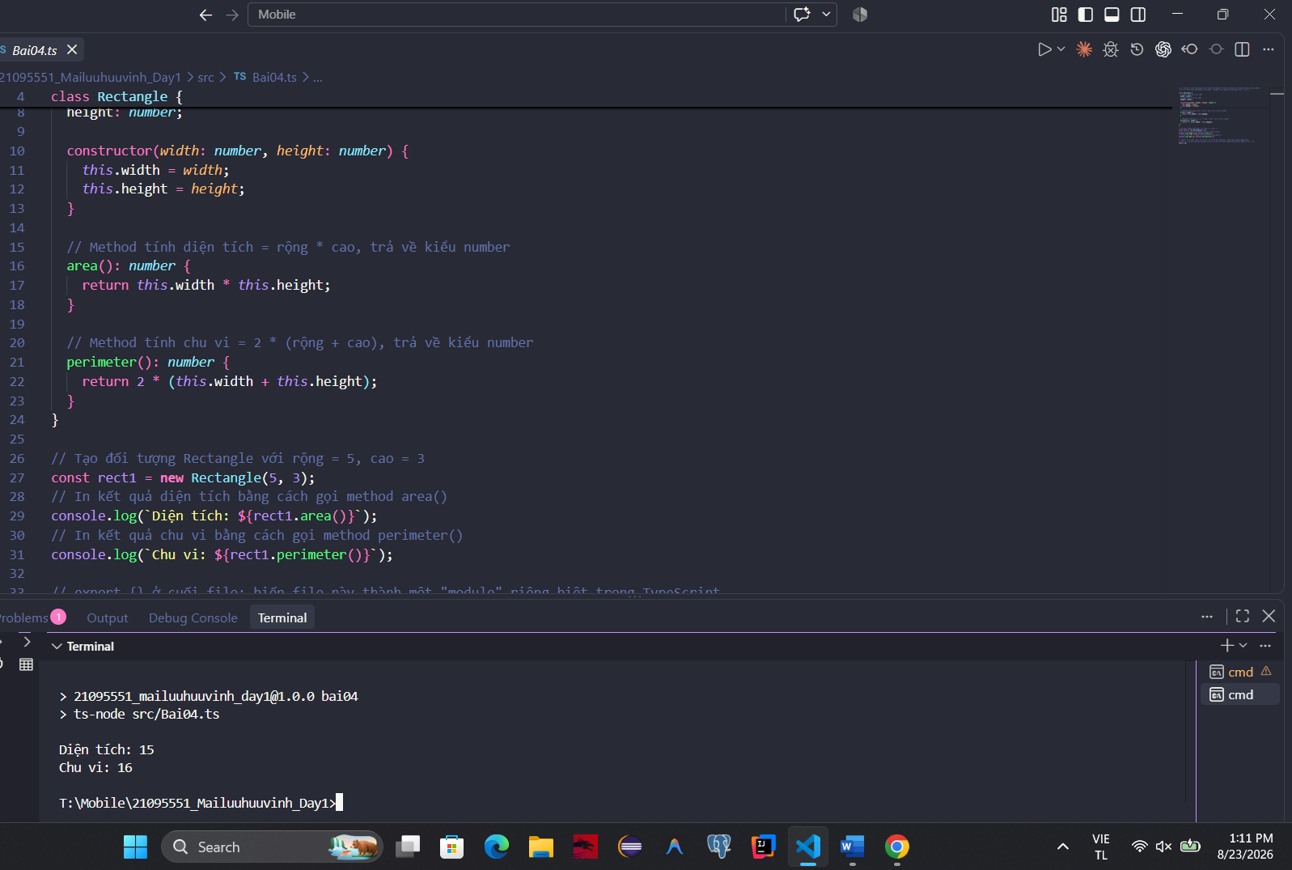
// 4. Create a class Rectangle with width and height. Write a method to calculate area and perimeter.
// Bài 4: Tạo class Rectangle với width và height. Viết method tính diện tích và chu vi.

class Rectangle {
// Chiều rộng hình chữ nhật
width: number;
// Chiều cao hình chữ nhật
height: number;

constructor(width: number, height: number) {
this.width = width;
this.height = height;
}

// Method tính diện tích = rộng * cao, trả về kiểu number
area(): number {
return this.width * this.height;
}

// Method tính chu vi = 2 * (rộng + cao), trả về kiểu number
perimeter(): number {
return 2 * (this.width + this.height);
}
}

// Tạo đối tượng Rectangle với rộng = 5, cao = 3
const rect1 = new Rectangle(5, 3);
// In kết quả diện tích bằng cách gọi method area()
console.log(`Diện tích: ${rect1.area()}`);
// In kết quả chu vi bằng cách gọi method perimeter()
console.log(`Chu vi: ${rect1.perimeter()}`);

// export {} ở cuối file: biến file này thành một "module" riêng biệt trong TypeScript,
// giúp các class/interface trùng tên ở các file khác nhau không bị xung đột phạm vi toàn cục
export {};

5. Create a class BankAccount with balance. Add methods deposit() and withdraw().
Kết quả chạy và giải tích:
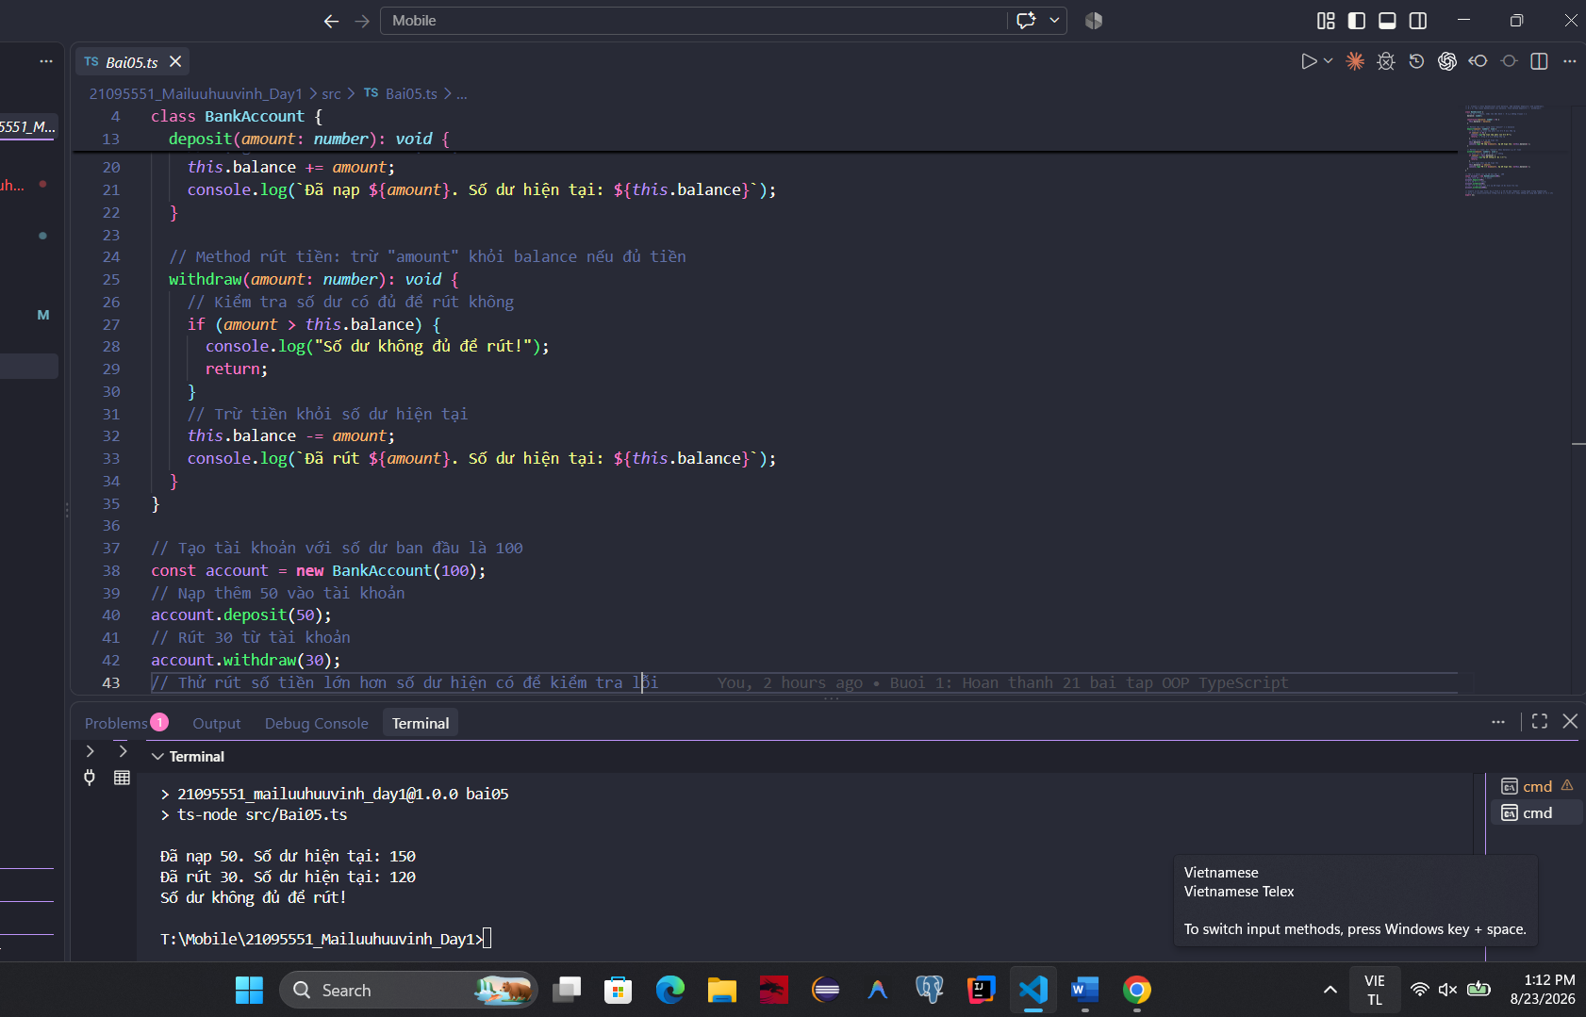
// 5. Create a class BankAccount with balance. Add methods deposit() and withdraw().
// Bài 5: Tạo class BankAccount với balance. Thêm method deposit() và withdraw().

class BankAccount {
// Số dư tài khoản, khởi tạo mặc định là 0 nếu không truyền vào
balance: number;

constructor(balance: number = 0) {
this.balance = balance;
}

// Method nạp tiền: cộng thêm "amount" vào balance
deposit(amount: number): void {
// Kiểm tra số tiền nạp phải lớn hơn 0 mới hợp lệ
if (amount <= 0) {
console.log("Số tiền nạp phải lớn hơn 0!");
return; // Dừng hàm nếu không hợp lệ
}
// Cộng tiền vào số dư hiện tại
this.balance += amount;
console.log(`Đã nạp ${amount}. Số dư hiện tại: ${this.balance}`);
}

// Method rút tiền: trừ "amount" khỏi balance nếu đủ tiền
withdraw(amount: number): void {
// Kiểm tra số dư có đủ để rút không
if (amount > this.balance) {
console.log("Số dư không đủ để rút!");
return;
}
// Trừ tiền khỏi số dư hiện tại
this.balance -= amount;
console.log(`Đã rút ${amount}. Số dư hiện tại: ${this.balance}`);
}
}

// Tạo tài khoản với số dư ban đầu là 100
const account = new BankAccount(100);
// Nạp thêm 50 vào tài khoản
account.deposit(50);
// Rút 30 từ tài khoản
account.withdraw(30);
// Thử rút số tiền lớn hơn số dư hiện có để kiểm tra lỗi
account.withdraw(1000);

// export {} ở cuối file: biến file này thành một "module" riêng biệt trong TypeScript,
// giúp các class/interface trùng tên ở các file khác nhau không bị xung đột phạm vi toàn cục
export {};

6. Create a class Book with attributes title, author, year.
Kết quả chạy và giải tích:
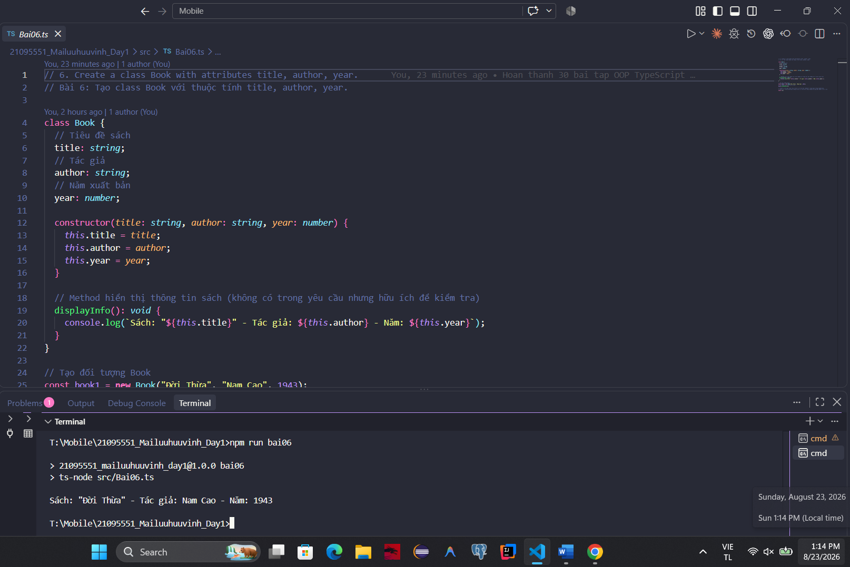
// 6. Create a class Book with attributes title, author, year.
// Bài 6: Tạo class Book với thuộc tính title, author, year.

class Book {
// Tiêu đề sách
title: string;
// Tác giả
author: string;
// Năm xuất bản
year: number;

constructor(title: string, author: string, year: number) {
this.title = title;
this.author = author;
this.year = year;
}

// Method hiển thị thông tin sách (không có trong yêu cầu nhưng hữu ích để kiểm tra)
displayInfo(): void {
console.log(`Sách: "${this.title}" - Tác giả: ${this.author} - Năm: ${this.year}`);
}
}

// Tạo đối tượng Book
const book1 = new Book("Đời Thừa", "Nam Cao", 1943);
// In thông tin sách ra màn hình
book1.displayInfo();

// export {} ở cuối file: biến file này thành một "module" riêng biệt trong TypeScript,
// giúp các class/interface trùng tên ở các file khác nhau không bị xung đột phạm vi toàn cục
export {};

7. Write a class User with private property name and getter/setter.
Kết quả chạy và giải tích:
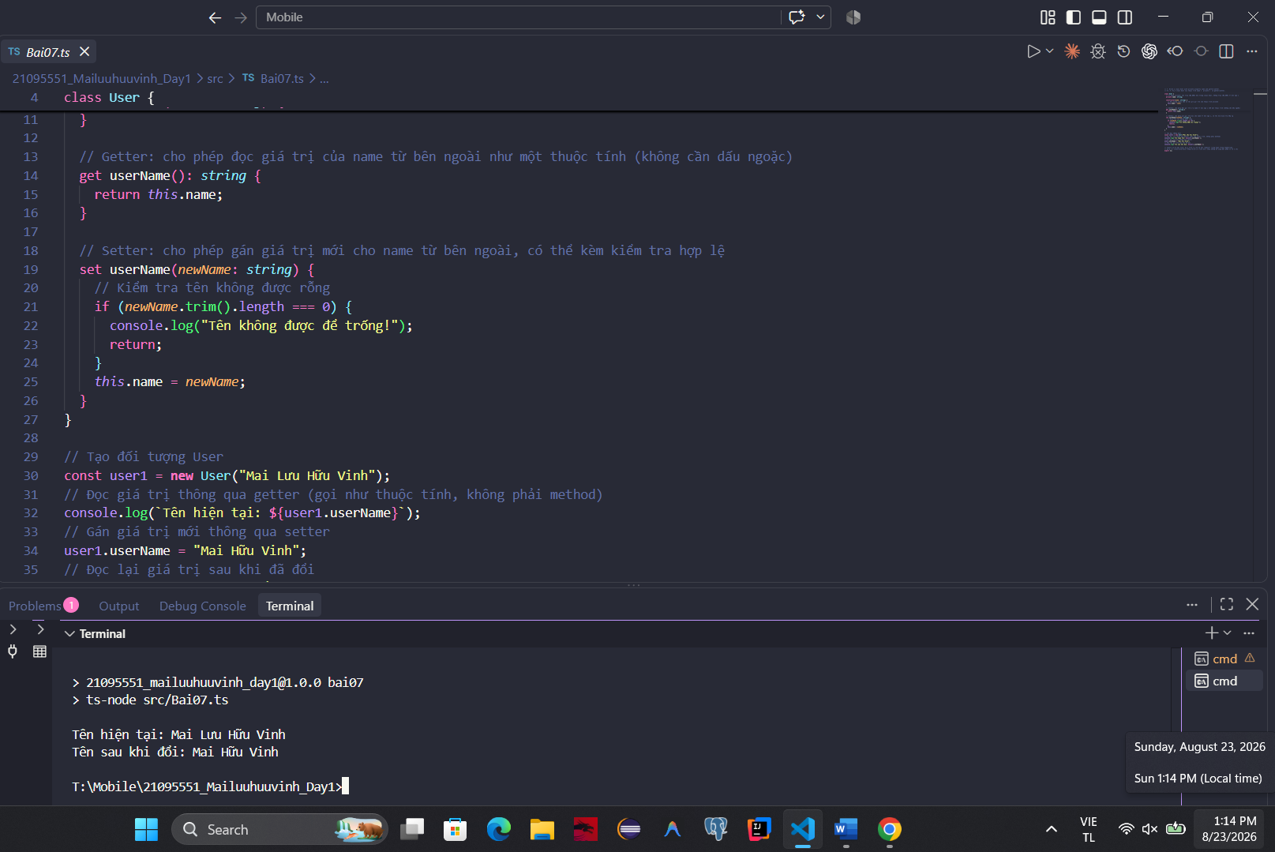
// 7. Write a class User with private property name and getter/setter.
// Bài 7: Viết class User với thuộc tính name là private và có getter/setter.

class User {
// Từ khóa private: chỉ truy cập được bên trong class User, không truy cập được từ bên ngoài
private name: string;

constructor(name: string) {
// Bên trong class vẫn có thể gán giá trị cho thuộc tính private
this.name = name;
}

// Getter: cho phép đọc giá trị của name từ bên ngoài như một thuộc tính (không cần dấu ngoặc)
get userName(): string {
return this.name;
}

// Setter: cho phép gán giá trị mới cho name từ bên ngoài, có thể kèm kiểm tra hợp lệ
set userName(newName: string) {
// Kiểm tra tên không được rỗng
if (newName.trim().length === 0) {
console.log("Tên không được để trống!");
return;
}
this.name = newName;
}
}

// Tạo đối tượng User
const user1 = new User("Mai Lưu Hữu Vinh");
// Đọc giá trị thông qua getter (gọi như thuộc tính, không phải method)
console.log(`Tên hiện tại: ${user1.userName}`);
// Gán giá trị mới thông qua setter
user1.userName = "Mai Hữu Vinh";
// Đọc lại giá trị sau khi đã đổi
console.log(`Tên sau khi đổi: ${user1.userName}`);

// export {} ở cuối file: biến file này thành một "module" riêng biệt trong TypeScript,
// giúp các class/interface trùng tên ở các file khác nhau không bị xung đột phạm vi toàn cục
export {};

8. Create a Product class with name, price. Create an array of products and filter products with
price > 100.
Kết quả chạy và giải tích:
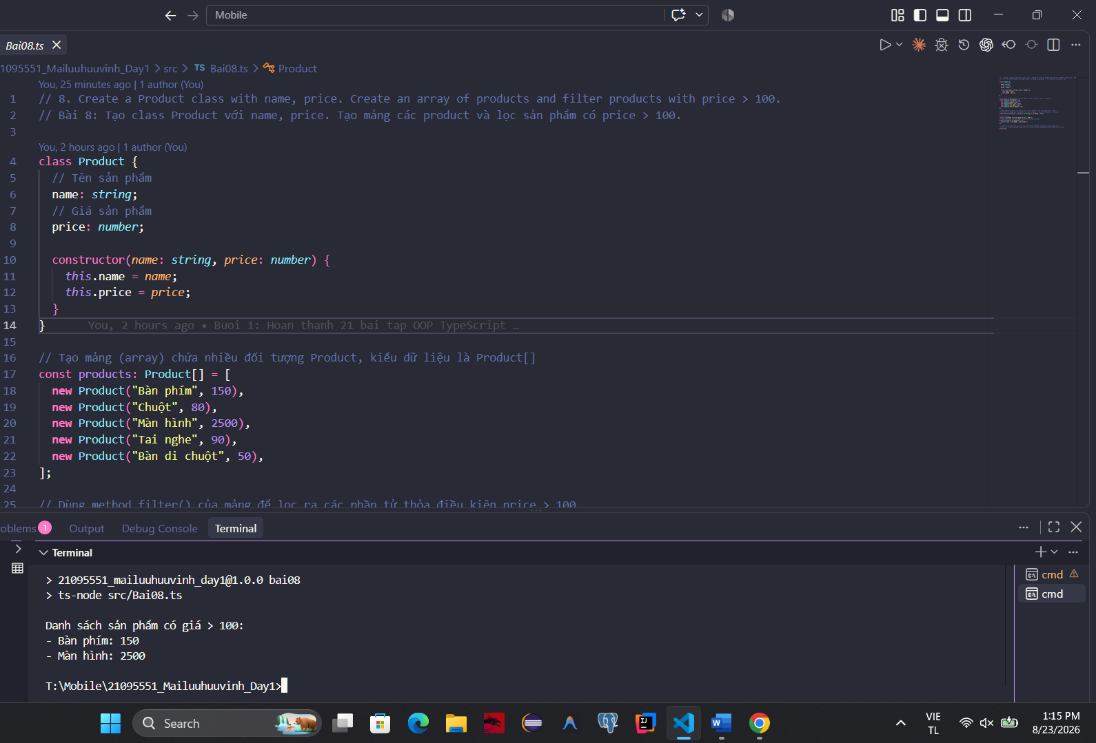
// 8. Create a Product class with name, price. Create an array of products and filter products with price > 100.
// Bài 8: Tạo class Product với name, price. Tạo mảng các product và lọc sản phẩm có price > 100.

class Product {
// Tên sản phẩm
name: string;
// Giá sản phẩm
price: number;

constructor(name: string, price: number) {
this.name = name;
this.price = price;
}
}

// Tạo mảng (array) chứa nhiều đối tượng Product, kiểu dữ liệu là Product[]
const products: Product[] = [
new Product("Bàn phím", 150),
new Product("Chuột", 80),
new Product("Màn hình", 2500),
new Product("Tai nghe", 90),
new Product("Bàn di chuột", 50),
];

// Dùng method filter() của mảng để lọc ra các phần tử thỏa điều kiện price > 100
// filter() sẽ duyệt qua từng phần tử p, giữ lại phần tử nếu hàm callback trả về true
const expensiveProducts = products.filter((p) => p.price > 100);

// In tiêu đề
console.log("Danh sách sản phẩm có giá > 100:");
// Duyệt qua mảng kết quả bằng forEach để in từng sản phẩm
expensiveProducts.forEach((p) => {
console.log(`- ${p.name}: ${p.price}`);
});

// export {} ở cuối file: biến file này thành một "module" riêng biệt trong TypeScript,
// giúp các class/interface trùng tên ở các file khác nhau không bị xung đột phạm vi toàn cục
export {};

9. Define an interface Animal with name and method sound().
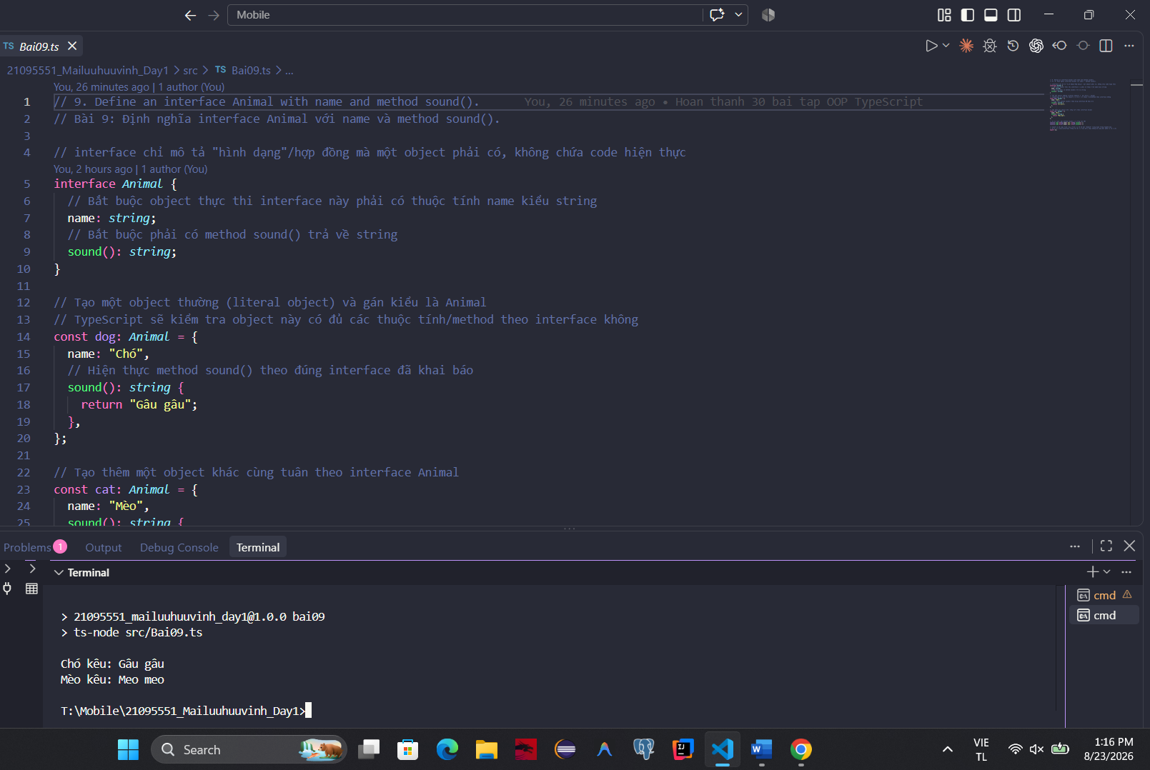
// 9. Define an interface Animal with name and method sound().
// Bài 9: Định nghĩa interface Animal với name và method sound().

// interface chỉ mô tả "hình dạng"/hợp đồng mà một object phải có, không chứa code hiện thực
interface Animal {
// Bắt buộc object thực thi interface này phải có thuộc tính name kiểu string
name: string;
// Bắt buộc phải có method sound() trả về string
sound(): string;
}

// Tạo một object thường (literal object) và gán kiểu là Animal
// TypeScript sẽ kiểm tra object này có đủ các thuộc tính/method theo interface không
const dog: Animal = {
name: "Chó",
// Hiện thực method sound() theo đúng interface đã khai báo
sound(): string {
return "Gâu gâu";
},
};

// Tạo thêm một object khác cùng tuân theo interface Animal
const cat: Animal = {
name: "Mèo",
sound(): string {
return "Meo meo";
},
};

// In kết quả: gọi method sound() của từng con vật
console.log(`${dog.name} kêu: ${dog.sound()}`);
console.log(`${cat.name} kêu: ${cat.sound()}`);

// export {} ở cuối file: biến file này thành một "module" riêng biệt trong TypeScript,
// giúp các class/interface trùng tên ở các file khác nhau không bị xung đột phạm vi toàn cục
export {};

10. Create a class Account with public, private and readonly fields.
Kết quả chạy và giải tích:
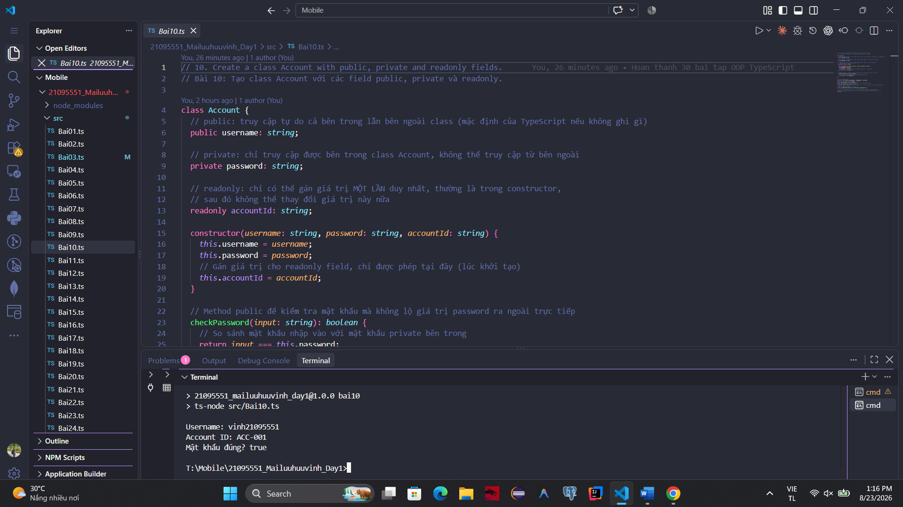
// 10. Create a class Account with public, private and readonly fields.
// Bài 10: Tạo class Account với các field public, private và readonly.

class Account {
// public: truy cập tự do cả bên trong lẫn bên ngoài class (mặc định của TypeScript nếu không ghi gì)
public username: string;

// private: chỉ truy cập được bên trong class Account, không thể truy cập từ bên ngoài
private password: string;

// readonly: chỉ có thể gán giá trị MỘT LẦN duy nhất, thường là trong constructor,
// sau đó không thể thay đổi giá trị này nữa
readonly accountId: string;

constructor(username: string, password: string, accountId: string) {
this.username = username;
this.password = password;
// Gán giá trị cho readonly field, chỉ được phép tại đây (lúc khởi tạo)
this.accountId = accountId;
}

// Method public để kiểm tra mật khẩu mà không lộ giá trị password ra ngoài trực tiếp
checkPassword(input: string): boolean {
// So sánh mật khẩu nhập vào với mật khẩu private bên trong
return input === this.password;
}
}

// Tạo đối tượng Account
const acc = new Account("vinh21095551", "matkhau123", "ACC-001");
// Truy cập trực tiếp thuộc tính public -> hợp lệ
console.log(`Username: ${acc.username}`);
// Truy cập thuộc tính readonly để đọc -> hợp lệ (chỉ không được GÁN lại)
console.log(`Account ID: ${acc.accountId}`);
// Không thể viết acc.password vì đây là private -> sẽ báo lỗi biên dịch nếu bỏ comment dòng dưới
// console.log(acc.password);
// Kiểm tra mật khẩu thông qua method public
console.log(`Mật khẩu đúng? ${acc.checkPassword("matkhau123")}`);

// export {} ở cuối file: biến file này thành một "module" riêng biệt trong TypeScript,
// giúp các class/interface trùng tên ở các file khác nhau không bị xung đột phạm vi toàn cục
export {};

11. Create a base class Animal. Extend Dog and Cat classes with methods bark() and meow().
Kết quả chạy và giải tích:
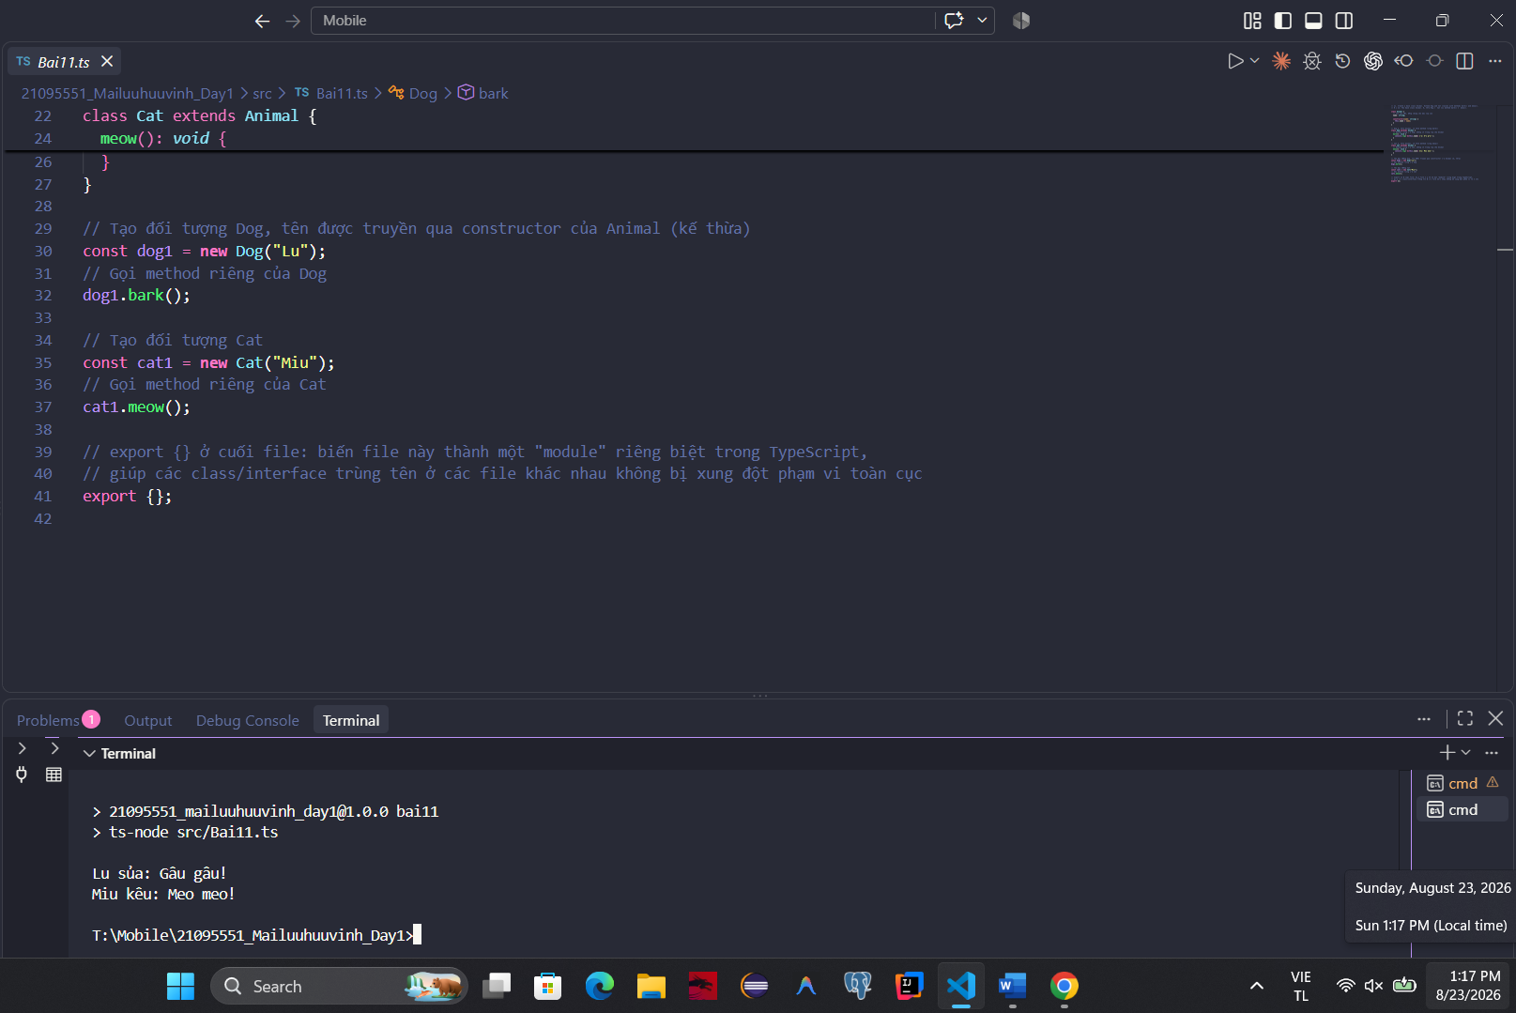
// 11. Create a base class Animal. Extend Dog and Cat classes with methods bark() and meow().
// Bài 11: Tạo base class Animal. Kế thừa Dog và Cat với method bark() và meow().

class Animal {
// Tên con vật, dùng chung cho mọi lớp con
name: string;

constructor(name: string) {
this.name = name;
}
}

// Dog kế thừa Animal, có thêm method riêng bark()
class Dog extends Animal {
// Method riêng của Dog, không có trong lớp cha Animal
bark(): void {
console.log(`${this.name} sủa: Gâu gâu!`);
}
}

// Cat kế thừa Animal, có thêm method riêng meow()
class Cat extends Animal {
// Method riêng của Cat, không có trong lớp cha Animal
meow(): void {
console.log(`${this.name} kêu: Meo meo!`);
}
}

// Tạo đối tượng Dog, tên được truyền qua constructor của Animal (kế thừa)
const dog1 = new Dog("Lu");
// Gọi method riêng của Dog
dog1.bark();

// Tạo đối tượng Cat
const cat1 = new Cat("Miu");
// Gọi method riêng của Cat
cat1.meow();

// export {} ở cuối file: biến file này thành một "module" riêng biệt trong TypeScript,
// giúp các class/interface trùng tên ở các file khác nhau không bị xung đột phạm vi toàn cục
export {};

12. Define interfaces Flyable and Swimmable. Implement them in Bird and Fish classes.
Kết quả chạy và giải tích:
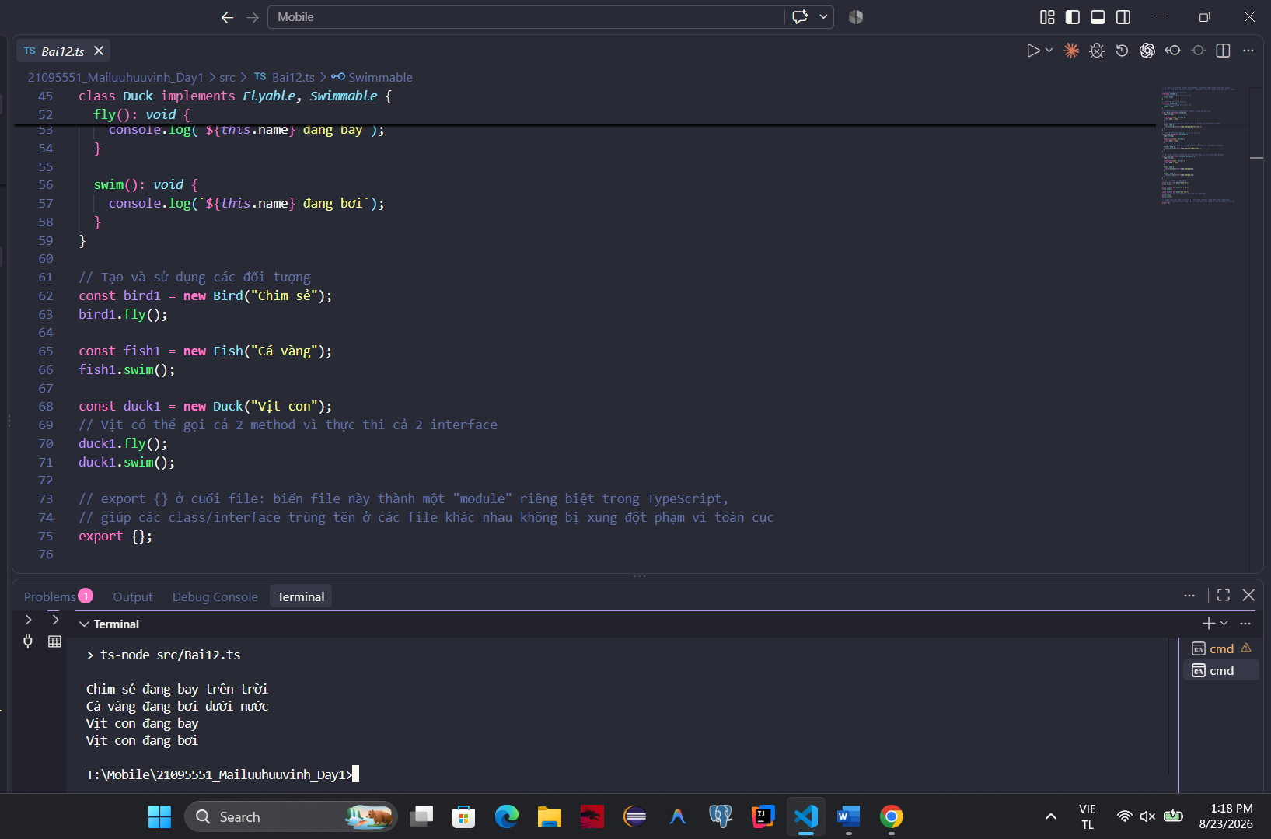
// 12. Define interfaces Flyable and Swimmable. Implement them in Bird and Fish classes.
// Bài 12: Định nghĩa interface Flyable và Swimmable. Thực thi chúng trong class Bird và Fish.

// Interface mô tả khả năng bay
interface Flyable {
// Method bay, không trả về giá trị
fly(): void;
}

// Interface mô tả khả năng bơi
interface Swimmable {
// Method bơi, không trả về giá trị
swim(): void;
}

// Bird chỉ thực thi (implements) Flyable vì chim chỉ biết bay
class Bird implements Flyable {
name: string;

constructor(name: string) {
this.name = name;
}

// Bắt buộc phải hiện thực method fly() vì đã khai báo implements Flyable
fly(): void {
console.log(`${this.name} đang bay trên trời`);
}
}

// Fish chỉ thực thi Swimmable vì cá chỉ biết bơi
class Fish implements Swimmable {
name: string;

constructor(name: string) {
this.name = name;
}

// Bắt buộc phải hiện thực method swim() vì đã khai báo implements Swimmable
swim(): void {
console.log(`${this.name} đang bơi dưới nước`);
}
}

// Vịt (Duck) có thể thực thi CẢ HAI interface cùng lúc, cách nhau bởi dấu phẩy
class Duck implements Flyable, Swimmable {
name: string;

constructor(name: string) {
this.name = name;
}

fly(): void {
console.log(`${this.name} đang bay`);
}

swim(): void {
console.log(`${this.name} đang bơi`);
}
}

// Tạo và sử dụng các đối tượng
const bird1 = new Bird("Chim sẻ");
bird1.fly();

const fish1 = new Fish("Cá vàng");
fish1.swim();

const duck1 = new Duck("Vịt con");
// Vịt có thể gọi cả 2 method vì thực thi cả 2 interface
duck1.fly();
duck1.swim();

// export {} ở cuối file: biến file này thành một "module" riêng biệt trong TypeScript,
// giúp các class/interface trùng tên ở các file khác nhau không bị xung đột phạm vi toàn cục
export {};

13. Create an abstract class Shape with method area(). Implement Square and Circle.
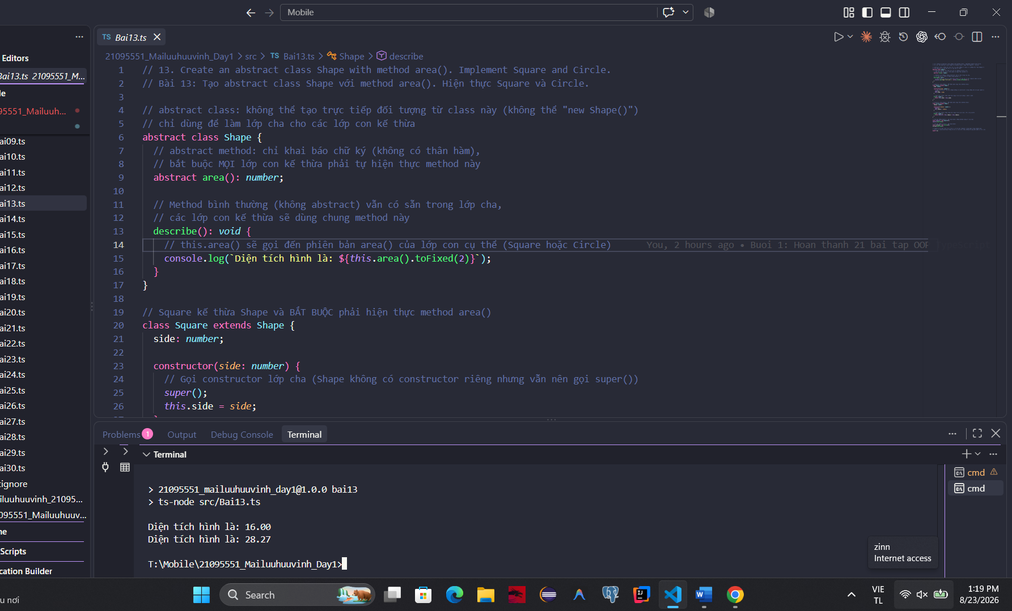
// 13. Create an abstract class Shape with method area(). Implement Square and Circle.
// Bài 13: Tạo abstract class Shape với method area(). Hiện thực Square và Circle.

// abstract class: không thể tạo trực tiếp đối tượng từ class này (không thể "new Shape()")
// chỉ dùng để làm lớp cha cho các lớp con kế thừa
abstract class Shape {
// abstract method: chỉ khai báo chữ ký (không có thân hàm),
// bắt buộc MỌI lớp con kế thừa phải tự hiện thực method này
abstract area(): number;

// Method bình thường (không abstract) vẫn có sẵn trong lớp cha,
// các lớp con kế thừa sẽ dùng chung method này
describe(): void {
// this.area() sẽ gọi đến phiên bản area() của lớp con cụ thể (Square hoặc Circle)
console.log(`Diện tích hình là: ${this.area().toFixed(2)}`);
}
}

// Square kế thừa Shape và BẮT BUỘC phải hiện thực method area()
class Square extends Shape {
side: number;

constructor(side: number) {
// Gọi constructor lớp cha (Shape không có constructor riêng nhưng vẫn nên gọi super())
super();
this.side = side;
}

// Hiện thực area() theo công thức diện tích hình vuông = cạnh * cạnh
area(): number {
return this.side * this.side;
}
}

// Circle kế thừa Shape và BẮT BUỘC phải hiện thực method area()
class Circle extends Shape {
radius: number;

constructor(radius: number) {
super();
this.radius = radius;
}

// Hiện thực area() theo công thức diện tích hình tròn = PI * bán_kính^2
area(): number {
return Math.PI * this.radius * this.radius;
}
}

// Tạo đối tượng Square và gọi describe() (dùng method chung từ lớp cha)
const square1 = new Square(4);
square1.describe();

// Tạo đối tượng Circle và gọi describe()
const circle1 = new Circle(3);
circle1.describe();

// export {} ở cuối file: biến file này thành một "module" riêng biệt trong TypeScript,
// giúp các class/interface trùng tên ở các file khác nhau không bị xung đột phạm vi toàn cục
export {};

14. Create a base class Employee. Extend Manager and Developer with specific methods.
Kết quả chạy và giải tích:
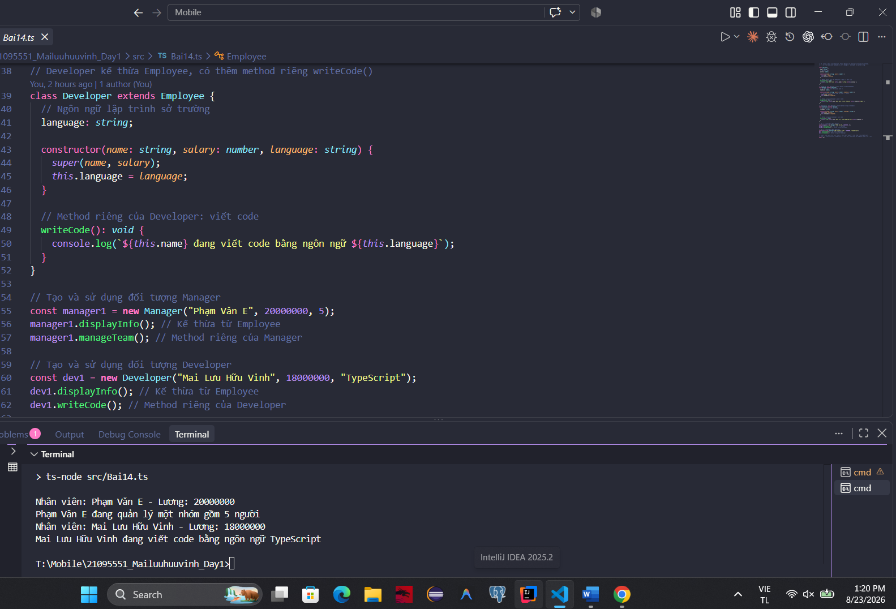// 14. Create a base class Employee. Extend Manager and Developer with specific methods.
// Bài 14: Tạo base class Employee. Kế thừa Manager và Developer với method riêng.

class Employee {
// Tên nhân viên
name: string;
// Lương cơ bản
salary: number;

constructor(name: string, salary: number) {
this.name = name;
this.salary = salary;
}

// Method chung: hiển thị thông tin cơ bản của nhân viên
displayInfo(): void {
console.log(`Nhân viên: ${this.name} - Lương: ${this.salary}`);
}
}

// Manager kế thừa Employee, có thêm method riêng manageTeam()
class Manager extends Employee {
// Số lượng nhân viên dưới quyền quản lý
teamSize: number;

constructor(name: string, salary: number, teamSize: number) {
// Gọi constructor cha để khởi tạo name và salary
super(name, salary);
this.teamSize = teamSize;
}

// Method riêng của Manager: quản lý nhóm
manageTeam(): void {
console.log(`${this.name} đang quản lý một nhóm gồm ${this.teamSize} người`);
}
}

// Developer kế thừa Employee, có thêm method riêng writeCode()
class Developer extends Employee {
// Ngôn ngữ lập trình sở trường
language: string;

constructor(name: string, salary: number, language: string) {
super(name, salary);
this.language = language;
}

// Method riêng của Developer: viết code
writeCode(): void {
console.log(`${this.name} đang viết code bằng ngôn ngữ ${this.language}`);
}
}

// Tạo và sử dụng đối tượng Manager
const manager1 = new Manager("Phạm Văn E", 20000000, 5);
manager1.displayInfo(); // Kế thừa từ Employee
manager1.manageTeam(); // Method riêng của Manager

// Tạo và sử dụng đối tượng Developer
const dev1 = new Developer("Mai Lưu Hữu Vinh", 18000000, "TypeScript");
dev1.displayInfo(); // Kế thừa từ Employee
dev1.writeCode(); // Method riêng của Developer

// export {} ở cuối file: biến file này thành một "module" riêng biệt trong TypeScript,
// giúp các class/interface trùng tên ở các file khác nhau không bị xung đột phạm vi toàn cục
export {};

15. Create a Library class that can store Book and User objects. Add method to add books.
Kết quả chạy và giải tích:
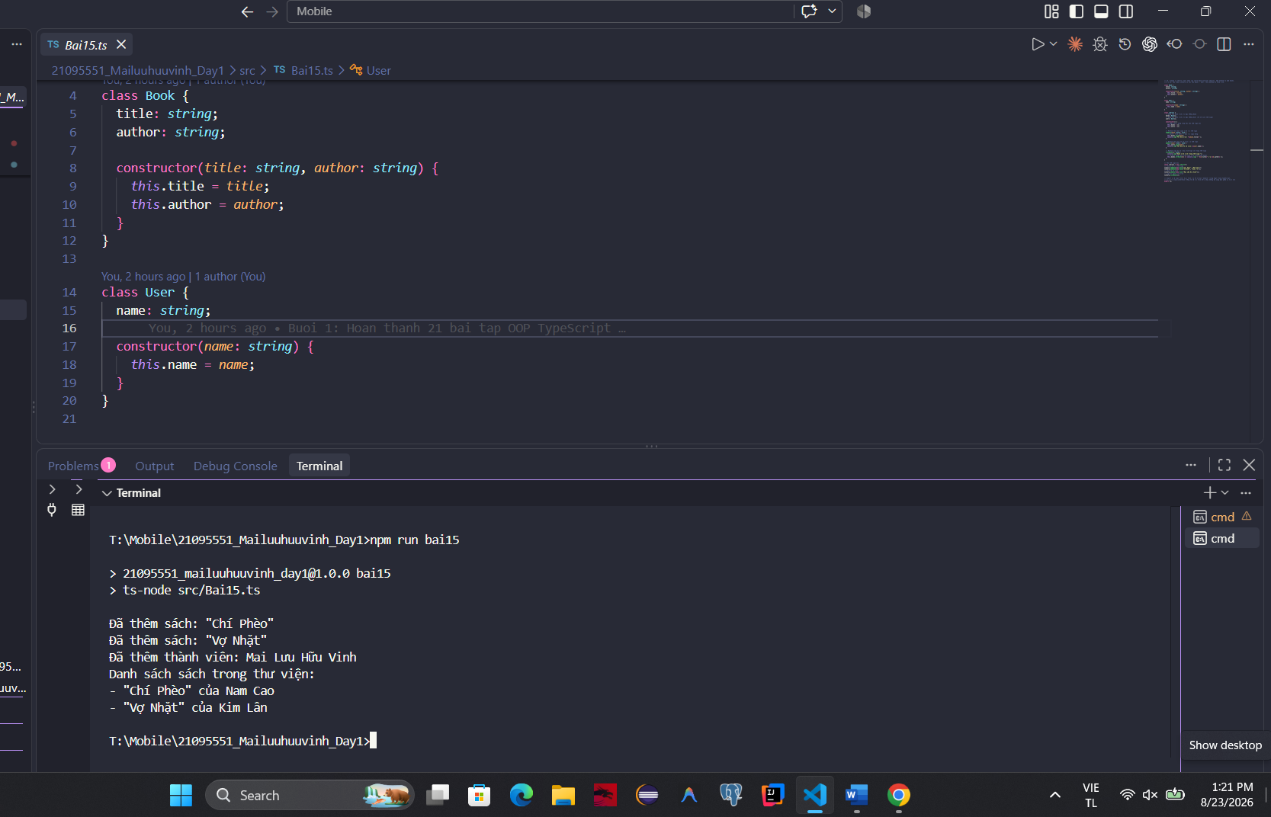
// 15. Create a Library class that can store Book and User objects. Add method to add books.
// Bài 15: Tạo class Library có thể lưu Book và User. Thêm method để thêm sách.

class Book {
title: string;
author: string;

constructor(title: string, author: string) {
this.title = title;
this.author = author;
}
}

class User {
name: string;

constructor(name: string) {
this.name = name;
}
}

class Library {
// Mảng lưu danh sách các đối tượng Book
books: Book[];
// Mảng lưu danh sách các đối tượng User (thành viên thư viện)
users: User[];

constructor() {
// Khởi tạo 2 mảng rỗng khi tạo thư viện mới
this.books = [];
this.users = [];
}

// Method thêm một cuốn sách vào thư viện
addBook(book: Book): void {
// push() thêm phần tử mới vào cuối mảng
this.books.push(book);
console.log(`Đã thêm sách: "${book.title}"`);
}

// Method thêm một thành viên vào thư viện
addUser(user: User): void {
this.users.push(user);
console.log(`Đã thêm thành viên: ${user.name}`);
}

// Method liệt kê toàn bộ sách hiện có trong thư viện
listBooks(): void {
console.log("Danh sách sách trong thư viện:");
// forEach duyệt qua từng cuốn sách trong mảng books
this.books.forEach((b) => console.log(`- "${b.title}" của ${b.author}`));
}
}

// Tạo thư viện mới
const library = new Library();
// Thêm sách vào thư viện
library.addBook(new Book("Chí Phèo", "Nam Cao"));
library.addBook(new Book("Vợ Nhặt", "Kim Lân"));
// Thêm thành viên
library.addUser(new User("Mai Lưu Hữu Vinh"));
// Liệt kê danh sách sách
library.listBooks();

// export {} ở cuối file: biến file này thành một "module" riêng biệt trong TypeScript,
// giúp các class/interface trùng tên ở các file khác nhau không bị xung đột phạm vi toàn cục
export {};

16. Create a generic class Box that can store any type of value.
Kết quả chạy và giải tích:
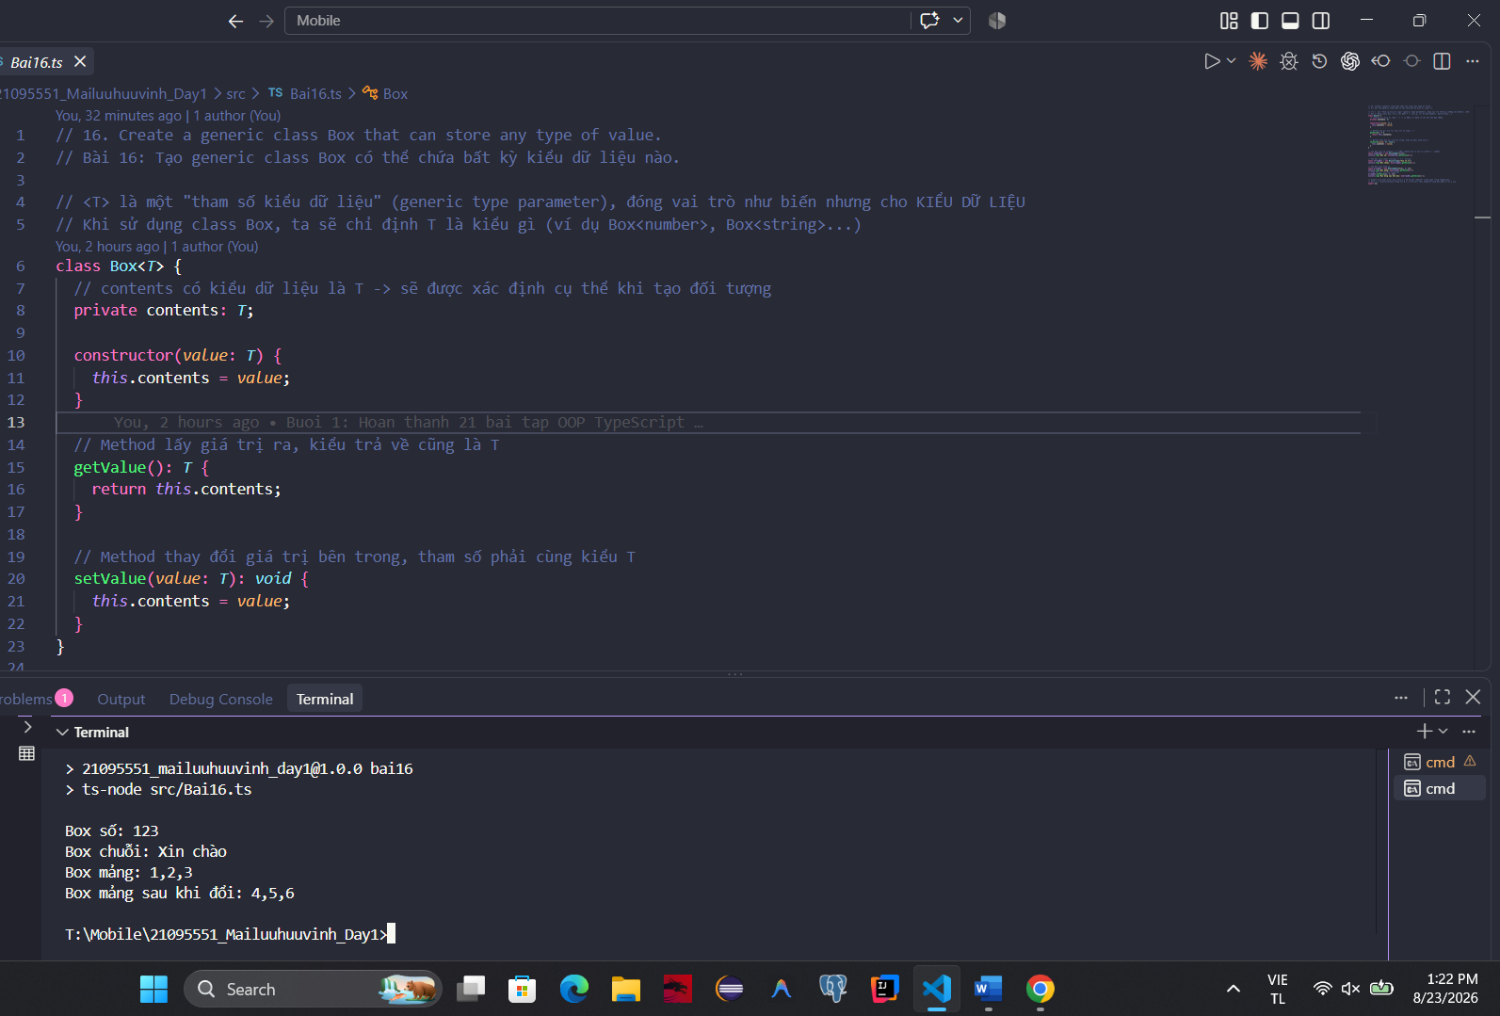
// 16. Create a generic class Box that can store any type of value.
// Bài 16: Tạo generic class Box có thể chứa bất kỳ kiểu dữ liệu nào.

// <T> là một "tham số kiểu dữ liệu" (generic type parameter), đóng vai trò như biến nhưng cho KIỂU DỮ LIỆU
// Khi sử dụng class Box, ta sẽ chỉ định T là kiểu gì (ví dụ Box<number>, Box<string>...)
class Box<T> {
// contents có kiểu dữ liệu là T -> sẽ được xác định cụ thể khi tạo đối tượng
private contents: T;

constructor(value: T) {
this.contents = value;
}

// Method lấy giá trị ra, kiểu trả về cũng là T
getValue(): T {
return this.contents;
}

// Method thay đổi giá trị bên trong, tham số phải cùng kiểu T
setValue(value: T): void {
this.contents = value;
}
}

// Tạo Box chứa số (number) -> T được TypeScript tự suy ra (infer) là number
const numberBox = new Box<number>(123);
console.log(`Box số: ${numberBox.getValue()}`);

// Tạo Box chứa chuỗi (string) -> T là string
const stringBox = new Box<string>("Xin chào");
console.log(`Box chuỗi: ${stringBox.getValue()}`);

// Tạo Box chứa mảng số
const arrayBox = new Box<number[]>([1, 2, 3]);
console.log(`Box mảng: ${arrayBox.getValue()}`);
// Thay đổi giá trị bên trong box
arrayBox.setValue([4, 5, 6]);
console.log(`Box mảng sau khi đổi: ${arrayBox.getValue()}`);

// export {} ở cuối file: biến file này thành một "module" riêng biệt trong TypeScript,
// giúp các class/interface trùng tên ở các file khác nhau không bị xung đột phạm vi toàn cục
export {};

17. Write a singleton Logger class that logs messages to console.
Kết quả chạy và giải tích:
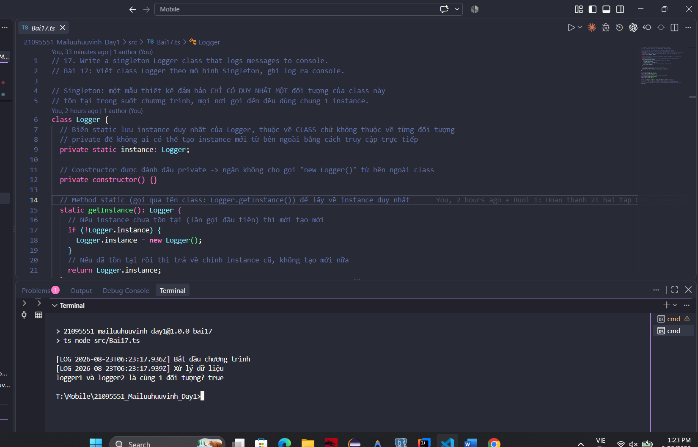
// 17. Write a singleton Logger class that logs messages to console.
// Bài 17: Viết class Logger theo mô hình Singleton, ghi log ra console.

// Singleton: một mẫu thiết kế đảm bảo CHỈ CÓ DUY NHẤT MỘT đối tượng của class này
// tồn tại trong suốt chương trình, mọi nơi gọi đến đều dùng chung 1 instance.
class Logger {
// Biến static lưu instance duy nhất của Logger, thuộc về CLASS chứ không thuộc về từng đối tượng
// private để không ai có thể tạo instance mới từ bên ngoài bằng cách truy cập trực tiếp
private static instance: Logger;

// Constructor được đánh dấu private -> ngăn không cho gọi "new Logger()" từ bên ngoài class
private constructor() {}

// Method static (gọi qua tên class: Logger.getInstance()) để lấy về instance duy nhất
static getInstance(): Logger {
// Nếu instance chưa tồn tại (lần gọi đầu tiên) thì mới tạo mới
if (!Logger.instance) {
Logger.instance = new Logger();
}
// Nếu đã tồn tại rồi thì trả về chính instance cũ, không tạo mới nữa
return Logger.instance;
}

// Method ghi log ra console, kèm theo nhãn thời gian
log(message: string): void {
console.log(`[LOG ${new Date().toISOString()}] ${message}`);
}
}

// Lấy instance Logger lần đầu tiên
const logger1 = Logger.getInstance();
logger1.log("Bắt đầu chương trình");

// Lấy instance Logger lần thứ hai ở một nơi khác trong code
const logger2 = Logger.getInstance();
logger2.log("Xử lý dữ liệu");

// Kiểm tra logger1 và logger2 có phải là CÙNG MỘT đối tượng hay không
console.log(`logger1 và logger2 là cùng 1 đối tượng? ${logger1 === logger2}`);

// export {} ở cuối file: biến file này thành một "module" riêng biệt trong TypeScript,
// giúp các class/interface trùng tên ở các file khác nhau không bị xung đột phạm vi toàn cục
export {};

18. Create a static class MathUtil with methods add(), subtract(), multiply(), divide().
Kết quả chạy và giải tích:
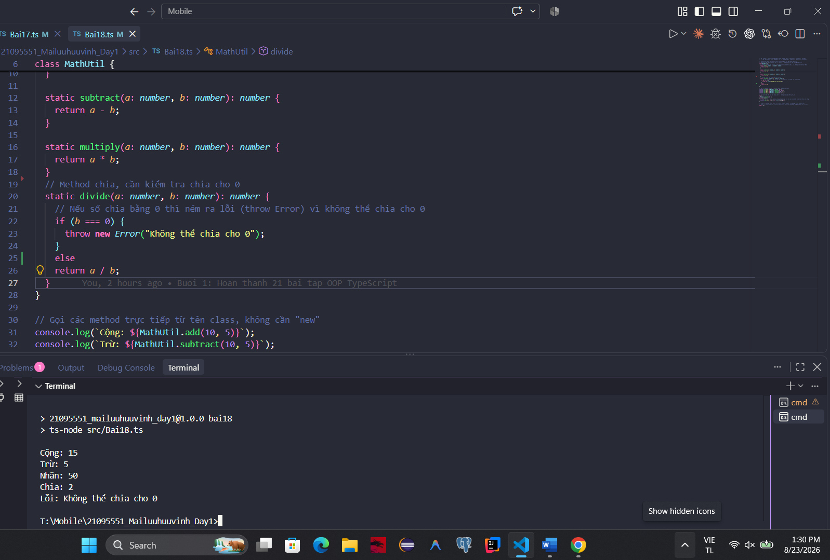
// 18. Create a static class MathUtil with methods add(), subtract(), multiply(), divide().
// Bài 18: Tạo static class MathUtil với các method add(), subtract(), multiply(), divide().

// TypeScript không có "static class" riêng như C#, ta mô phỏng bằng cách
// khai báo TẤT CẢ các method đều là static, và không bao giờ cần "new MathUtil()"
class MathUtil {
// static method: gọi trực tiếp qua tên class (MathUtil.add(...)), không cần tạo đối tượng
static add(a: number, b: number): number {
return a + b;
}

static subtract(a: number, b: number): number {
return a - b;
}

static multiply(a: number, b: number): number {
return a * b;
}
// Method chia, cần kiểm tra chia cho 0
static divide(a: number, b: number): number {
// Nếu số chia bằng 0 thì ném ra lỗi (throw Error) vì không thể chia cho 0
if (b === 0) {
throw new Error("Không thể chia cho 0");
}
else
return a / b;
}
}

// Gọi các method trực tiếp từ tên class, không cần "new"
console.log(`Cộng: ${MathUtil.add(10, 5)}`);
console.log(`Trừ: ${MathUtil.subtract(10, 5)}`);
console.log(`Nhân: ${MathUtil.multiply(10, 5)}`);
console.log(`Chia: ${MathUtil.divide(10, 5)}`);

// try/catch để bắt lỗi khi chia cho 0 mà không làm sập chương trình
try {
MathUtil.divide(10, 0);
} catch (error) {
// error có thể là kiểu unknown trong TypeScript nên cần ép kiểu hoặc kiểm tra trước khi dùng
console.log(`Lỗi: ${(error as Error).message}`);
}

// export {} ở cuối file: biến file này thành một "module" riêng biệt trong TypeScript,
// giúp các class/interface trùng tên ở các file khác nhau không bị xung đột phạm vi toàn cục
export {};

19. Demonstrate method overriding using polymorphism with Animal and subclasses.
Kết quả chạy và giải tích:
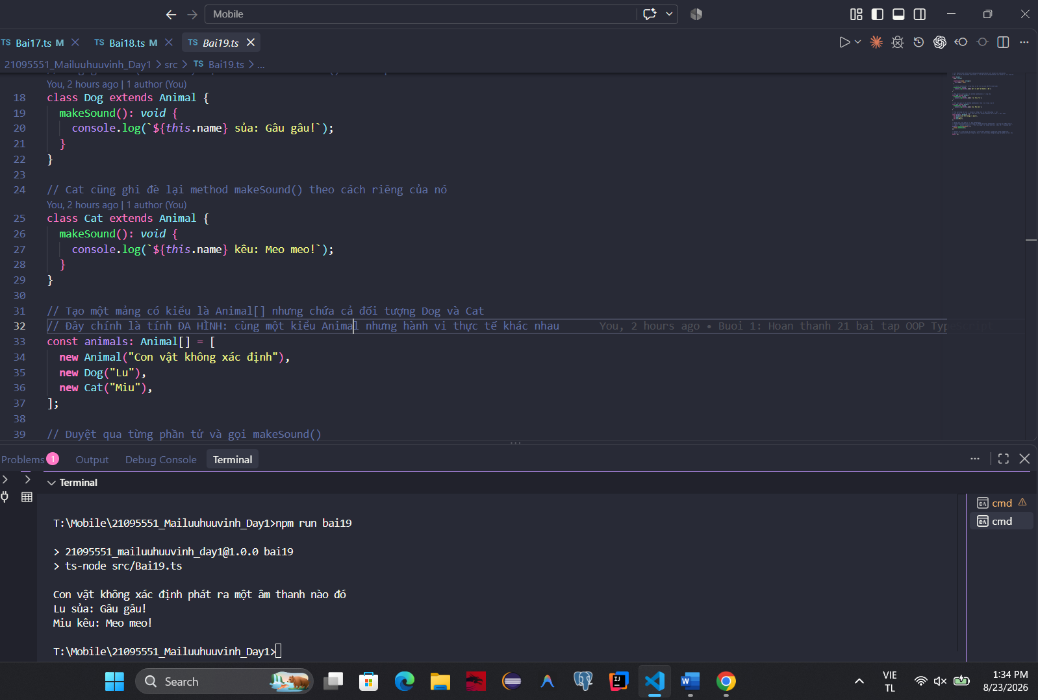
// 19. Demonstrate method overriding using polymorphism with Animal and subclasses.
// Bài 19: Minh họa method overriding và tính đa hình (polymorphism) với Animal và các lớp con.

class Animal {
name: string;

constructor(name: string) {
this.name = name;
}

// Method makeSound() ở lớp cha, sẽ bị các lớp con GHI ĐÈ (override)
makeSound(): void {
console.log(`${this.name} phát ra một âm thanh nào đó`);
}
}

// Dog ghi đè (override) lại method makeSound() của lớp cha
class Dog extends Animal {
makeSound(): void {
console.log(`${this.name} sủa: Gâu gâu!`);
}
}

// Cat cũng ghi đè lại method makeSound() theo cách riêng của nó
class Cat extends Animal {
makeSound(): void {
console.log(`${this.name} kêu: Meo meo!`);
}
}

// Tạo một mảng có kiểu là Animal[] nhưng chứa cả đối tượng Dog và Cat
// Đây chính là tính ĐA HÌNH: cùng một kiểu Animal nhưng hành vi thực tế khác nhau
const animals: Animal[] = [
new Animal("Con vật không xác định"),
new Dog("Lu"),
new Cat("Miu"),
];

// Duyệt qua từng phần tử và gọi makeSound()
// TypeScript/JavaScript sẽ tự động gọi ĐÚNG phiên bản makeSound() của từng đối tượng thực tế
// (gọi là "dynamic dispatch" / "liên kết động") mà không cần biết trước nó là Dog hay Cat
animals.forEach((animal) => {
animal.makeSound();
});

// export {} ở cuối file: biến file này thành một "module" riêng biệt trong TypeScript,
// giúp các class/interface trùng tên ở các file khác nhau không bị xung đột phạm vi toàn cục
export {};

20. Write a Vehicle interface and implement it in Car and Bike classes.
Kết quả chạy và giải tích:
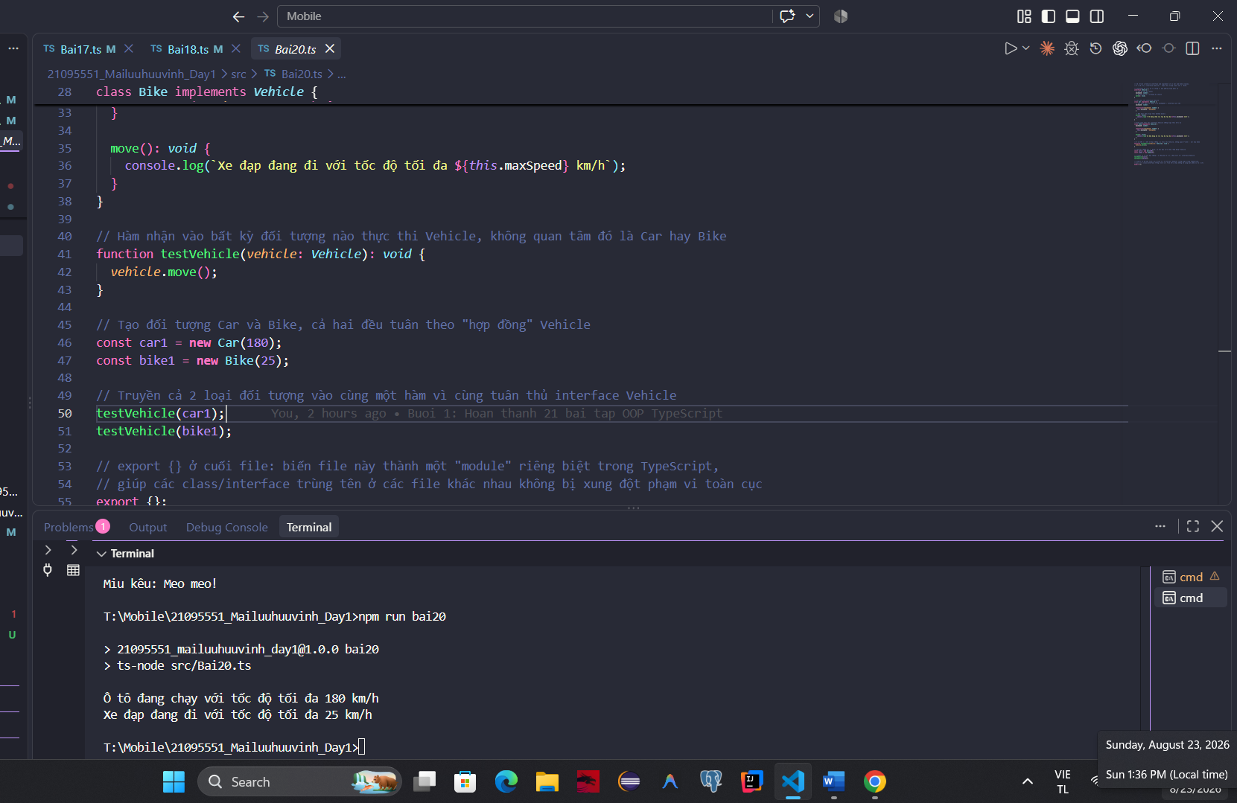
// 20. Write a Vehicle interface and implement it in Car and Bike classes.
// Bài 20: Viết interface Vehicle và hiện thực trong class Car và Bike.

// Interface mô tả hành vi chung mà mọi phương tiện phải có
interface Vehicle {
// Tốc độ tối đa (km/h)
maxSpeed: number;
// Method mô tả hành động di chuyển
move(): void;
}

// Car thực thi interface Vehicle
class Car implements Vehicle {
// Bắt buộc phải có thuộc tính maxSpeed vì interface yêu cầu
maxSpeed: number;

constructor(maxSpeed: number) {
this.maxSpeed = maxSpeed;
}

// Bắt buộc phải hiện thực method move()
move(): void {
console.log(`Ô tô đang chạy với tốc độ tối đa ${this.maxSpeed} km/h`);
}
}

// Bike cũng thực thi interface Vehicle nhưng hiện thực khác đi
class Bike implements Vehicle {
maxSpeed: number;

constructor(maxSpeed: number) {
this.maxSpeed = maxSpeed;
}

move(): void {
console.log(`Xe đạp đang đi với tốc độ tối đa ${this.maxSpeed} km/h`);
}
}

// Hàm nhận vào bất kỳ đối tượng nào thực thi Vehicle, không quan tâm đó là Car hay Bike
function testVehicle(vehicle: Vehicle): void {
vehicle.move();
}

// Tạo đối tượng Car và Bike, cả hai đều tuân theo "hợp đồng" Vehicle
const car1 = new Car(180);
const bike1 = new Bike(25);

// Truyền cả 2 loại đối tượng vào cùng một hàm vì cùng tuân thủ interface Vehicle
testVehicle(car1);
testVehicle(bike1);

// export {} ở cuối file: biến file này thành một "module" riêng biệt trong TypeScript,
// giúp các class/interface trùng tên ở các file khác nhau không bị xung đột phạm vi toàn cục
export {};

21. Create a generic Repository class with methods add(), getAll().
Kết quả chạy và giải tích:
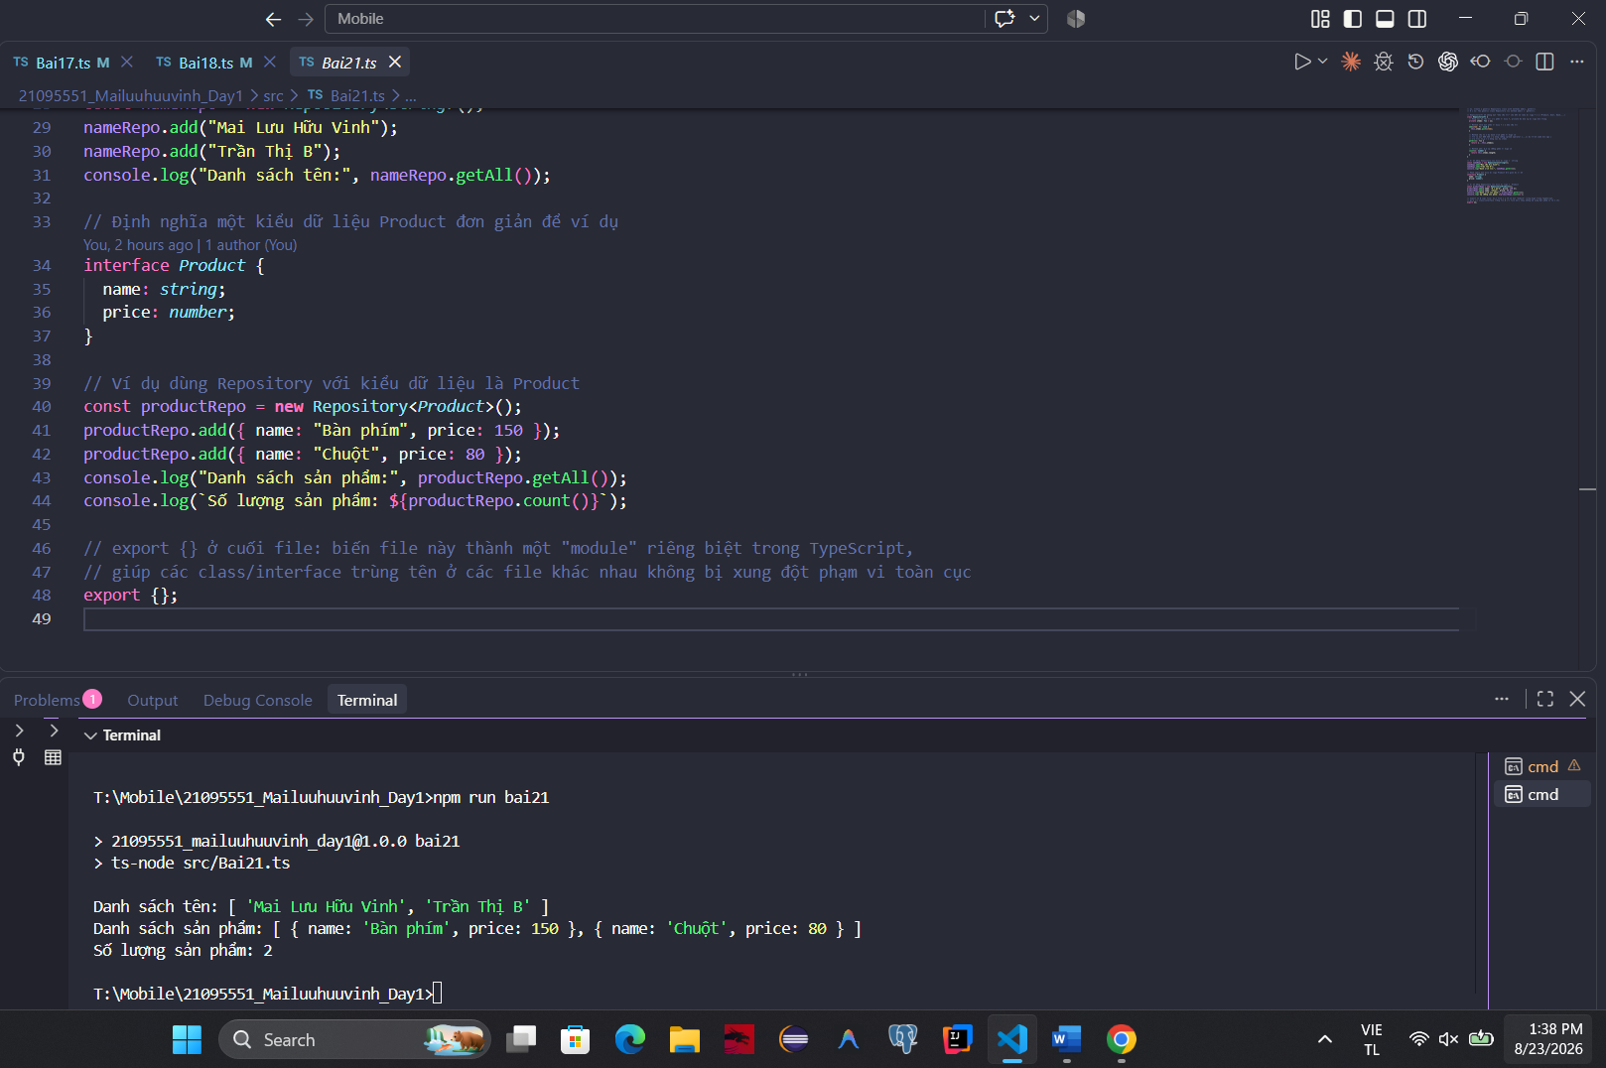
// 21. Create a generic Repository class with methods add(), getAll().
// Bài 21: Tạo generic class Repository với method add() và getAll().

// Repository<T> mô phỏng một "kho lưu trữ" cho bất kỳ loại dữ liệu T nào (Product, User, Book,...)
class Repository<T> {
// Mảng nội bộ lưu trữ các phần tử kiểu T, private để bảo vệ dữ liệu bên trong
private items: T[] = [];

// Method thêm một phần tử kiểu T vào kho lưu trữ
add(item: T): void {
this.items.push(item);
}

// Method lấy toàn bộ danh sách phần tử hiện có
// Trả về một BẢN SAO của mảng (dùng spread operator [...]) để tránh code bên ngoài
// sửa trực tiếp vào mảng nội bộ items
getAll(): T[] {
return [...this.items];
}

// Method phụ: đếm số lượng phần tử hiện có
count(): number {
return this.items.length;
}
}

// Ví dụ dùng Repository với kiểu dữ liệu là string
const nameRepo = new Repository<string>();
nameRepo.add("Mai Lưu Hữu Vinh");
nameRepo.add("Trần Thị B");
console.log("Danh sách tên:", nameRepo.getAll());

// Định nghĩa một kiểu dữ liệu Product đơn giản để ví dụ
interface Product {
name: string;
price: number;
}

// Ví dụ dùng Repository với kiểu dữ liệu là Product
const productRepo = new Repository<Product>();
productRepo.add({ name: "Bàn phím", price: 150 });
productRepo.add({ name: "Chuột", price: 80 });
console.log("Danh sách sản phẩm:", productRepo.getAll());
console.log(`Số lượng sản phẩm: ${productRepo.count()}`);

// export {} ở cuối file: biến file này thành một "module" riêng biệt trong TypeScript,
// giúp các class/interface trùng tên ở các file khác nhau không bị xung đột phạm vi toàn cục
export {};

22. Create a class Stack with push, pop, peek, isEmpty methods.
Kết quả chạy và giải tích:
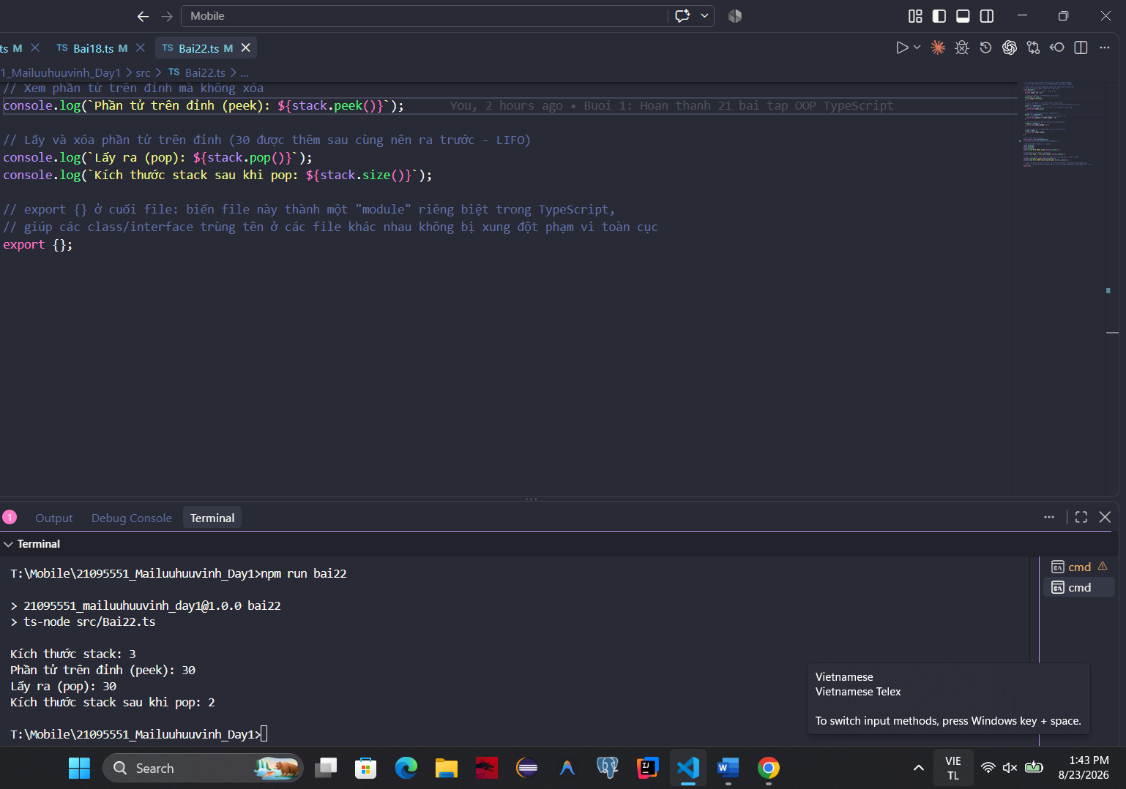
// 22. Create a class Stack with push, pop, peek, isEmpty methods.
// Bài 22: Tạo class Stack với các method push, pop, peek, isEmpty.

// Stack (ngăn xếp) hoạt động theo nguyên tắc LIFO: Last In First Out
// (phần tử vào sau cùng sẽ được lấy ra đầu tiên)
class Stack<T> {
// Mảng nội bộ lưu các phần tử trong stack
private items: T[] = [];

// Thêm một phần tử lên ĐỈNH stack (cuối mảng)
push(item: T): void {
this.items.push(item);
}

// Lấy và XÓA phần tử trên đỉnh stack ra khỏi stack
// Kiểu trả về là "T | undefined" vì stack có thể rỗng, không có gì để lấy
pop(): T | undefined {
// pop() của mảng có sẵn sẽ tự xóa và trả về phần tử cuối cùng
return this.items.pop();
}

// Xem phần tử trên đỉnh stack MÀ KHÔNG XÓA nó
peek(): T | undefined {
// Truy cập phần tử cuối cùng bằng chỉ số [độ dài - 1]
return this.items[this.items.length - 1];
}

// Kiểm tra stack có rỗng hay không, trả về true/false
isEmpty(): boolean {
return this.items.length === 0;
}

// Method phụ: lấy số lượng phần tử hiện có trong stack
size(): number {
return this.items.length;
}
}

// Tạo stack chứa số nguyên
const stack = new Stack<number>();
// console.log(`Stack rỗng? ${stack.isEmpty()}`);

// Thêm lần lượt 3 phần tử vào stack
stack.push(10);
stack.push(20);
stack.push(30);
console.log(`Kích thước stack: ${stack.size()}`);

// Xem phần tử trên đỉnh mà không xóa
console.log(`Phần tử trên đỉnh (peek): ${stack.peek()}`);

// Lấy và xóa phần tử trên đỉnh (30 được thêm sau cùng nên ra trước - LIFO)
console.log(`Lấy ra (pop): ${stack.pop()}`);
console.log(`Kích thước stack sau khi pop: ${stack.size()}`);

// export {} ở cuối file: biến file này thành một "module" riêng biệt trong TypeScript,
// giúp các class/interface trùng tên ở các file khác nhau không bị xung đột phạm vi toàn cục
export {};

23. Create an interface Payment with method pay(amount). Implement CashPayment and
CardPayment.
Kết quả chạy và giải tích:
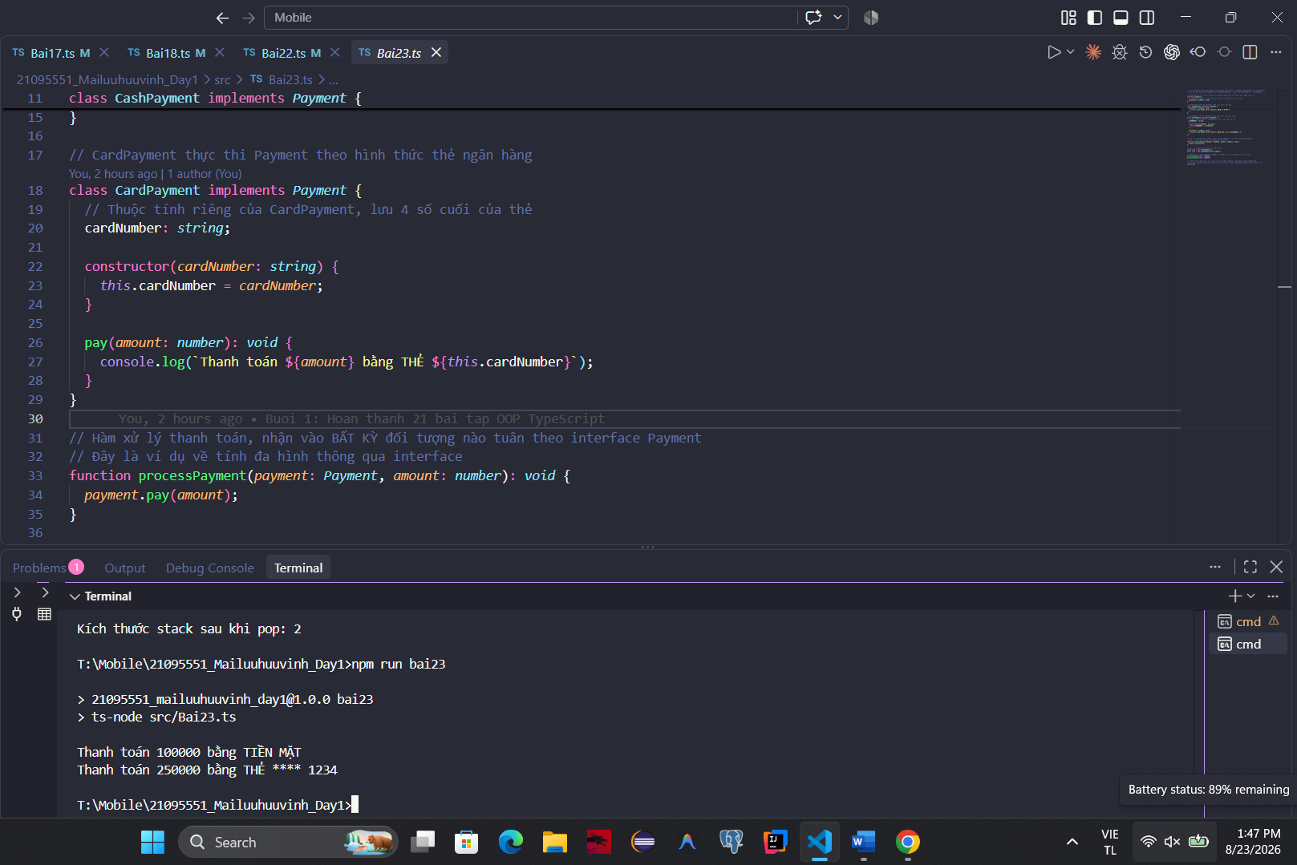
// 23. Create an interface Payment with method pay(amount). Implement CashPayment and CardPayment.
// Bài 23: Tạo interface Payment với method pay(amount). Hiện thực CashPayment và CardPayment.

// Interface mô tả hành vi thanh toán chung, không quan tâm thanh toán bằng cách nào
interface Payment {
// Method pay nhận vào số tiền cần thanh toán, không trả về giá trị
pay(amount: number): void;
}

// CashPayment thực thi Payment theo hình thức tiền mặt
class CashPayment implements Payment {
pay(amount: number): void {
console.log(`Thanh toán ${amount} bằng TIỀN MẶT`);
}
}

// CardPayment thực thi Payment theo hình thức thẻ ngân hàng
class CardPayment implements Payment {
// Thuộc tính riêng của CardPayment, lưu 4 số cuối của thẻ
cardNumber: string;

constructor(cardNumber: string) {
this.cardNumber = cardNumber;
}

pay(amount: number): void {
console.log(`Thanh toán ${amount} bằng THẺ ${this.cardNumber}`);
}
}

// Hàm xử lý thanh toán, nhận vào BẤT KỲ đối tượng nào tuân theo interface Payment
// Đây là ví dụ về tính đa hình thông qua interface
function processPayment(payment: Payment, amount: number): void {
payment.pay(amount);
}

// Tạo các phương thức thanh toán khác nhau
const cash = new CashPayment();
const card = new CardPayment("**** 1234");

// Cùng một hàm processPayment nhưng xử lý được cả 2 loại thanh toán khác nhau
processPayment(cash, 100000);
processPayment(card, 250000);

// export {} ở cuối file: biến file này thành một "module" riêng biệt trong TypeScript,
// giúp các class/interface trùng tên ở các file khác nhau không bị xung đột phạm vi toàn cục
export {};

24. Create an abstract class Appliance with method turnOn(). Implement Fan and AirConditioner.
Kết quả chạy và giải tích:
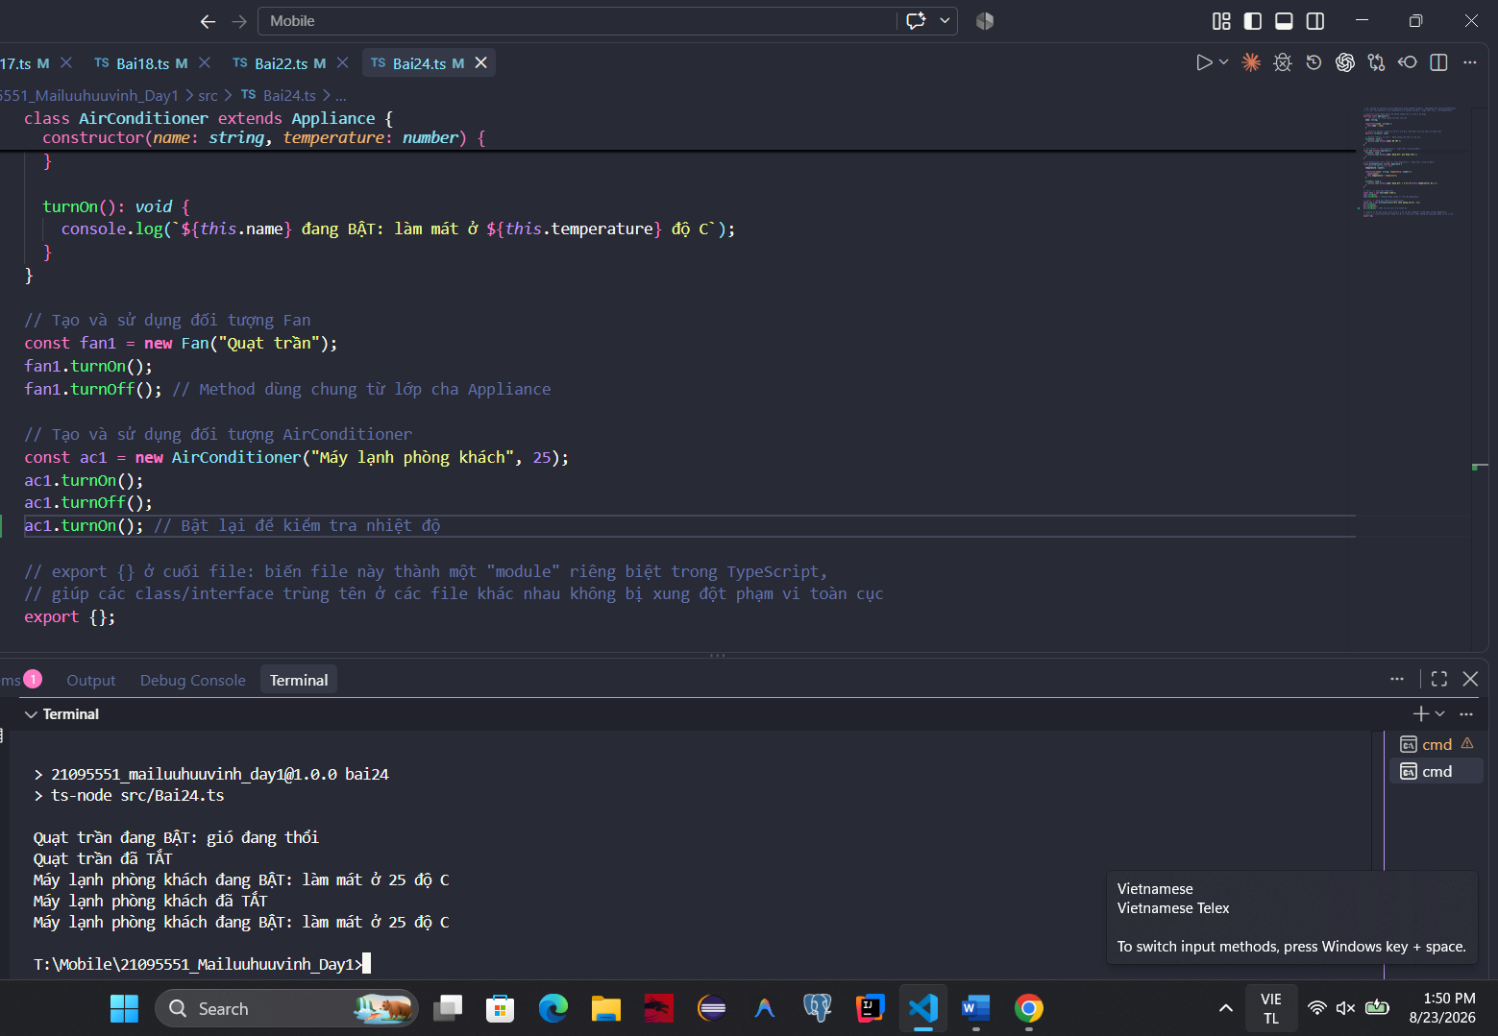
// 24. Create an abstract class Appliance with method turnOn(). Implement Fan and AirConditioner.
// Bài 24: Tạo abstract class Appliance với method turnOn(). Hiện thực Fan và AirConditioner.

// abstract class định nghĩa bộ khung chung cho các thiết bị điện
abstract class Appliance {
// Tên thiết bị, dùng chung cho mọi lớp con
name: string;

constructor(name: string) {
this.name = name;
}

// abstract method: không có thân hàm ở đây, bắt buộc lớp con phải tự hiện thực
abstract turnOn(): void;

// Method thường, có sẵn và dùng chung cho tất cả lớp con
turnOff(): void {
console.log(`${this.name} đã TẮT`);
}
}

// Fan (Quạt) kế thừa Appliance và hiện thực riêng turnOn()
class Fan extends Appliance {
turnOn(): void {
console.log(`${this.name} đang BẬT: gió đang thổi`);
}
}

// AirConditioner (Máy lạnh) kế thừa Appliance và hiện thực riêng turnOn()
class AirConditioner extends Appliance {
// Nhiệt độ đặt cho máy lạnh
temperature: number;

constructor(name: string, temperature: number) {
super(name);
this.temperature = temperature;
}

turnOn(): void {
console.log(`${this.name} đang BẬT: làm mát ở ${this.temperature} độ C`);
}
}

// Tạo và sử dụng đối tượng Fan
const fan1 = new Fan("Quạt trần");
fan1.turnOn();
fan1.turnOff(); // Method dùng chung từ lớp cha Appliance

// Tạo và sử dụng đối tượng AirConditioner
const ac1 = new AirConditioner("Máy lạnh phòng khách", 25);
ac1.turnOn();
ac1.turnOff();
ac1.turnOn(); // Bật lại để kiểm tra nhiệt độ

// export {} ở cuối file: biến file này thành một "module" riêng biệt trong TypeScript,
// giúp các class/interface trùng tên ở các file khác nhau không bị xung đột phạm vi toàn cục
export {};

25. Create a class Shape with a static method describe().
Kết quả chạy và giải tích:
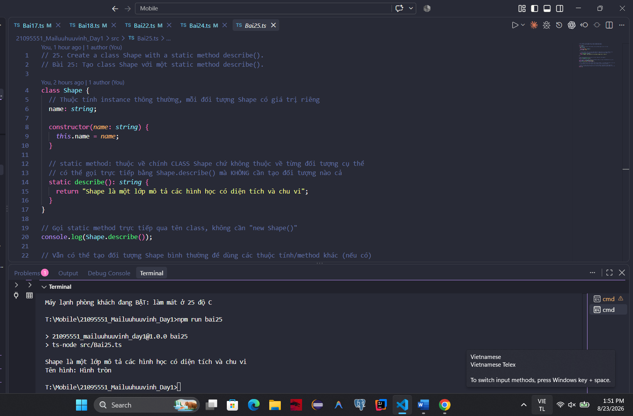
// 25. Create a class Shape with a static method describe().
// Bài 25: Tạo class Shape với một static method describe().

class Shape {
// Thuộc tính instance thông thường, mỗi đối tượng Shape có giá trị riêng
name: string;

constructor(name: string) {
this.name = name;
}

// static method: thuộc về chính CLASS Shape chứ không thuộc về từng đối tượng cụ thể
// có thể gọi trực tiếp bằng Shape.describe() mà KHÔNG cần tạo đối tượng nào cả
static describe(): string {
return "Shape là một lớp mô tả các hình học có diện tích và chu vi";
}
}

// Gọi static method trực tiếp qua tên class, không cần "new Shape()"
console.log(Shape.describe());

// Vẫn có thể tạo đối tượng Shape bình thường để dùng các thuộc tính/method khác (nếu có)
const shape1 = new Shape("Hình tròn");
console.log(`Tên hình: ${shape1.name}`);

// Lưu ý: KHÔNG THỂ gọi static method thông qua đối tượng, ví dụ shape1.describe() sẽ báo lỗi
// vì describe() chỉ tồn tại ở cấp độ class, không tồn tại ở cấp độ instance

// export {} ở cuối file: biến file này thành một "module" riêng biệt trong TypeScript,
// giúp các class/interface trùng tên ở các file khác nhau không bị xung đột phạm vi toàn cục
export {};

26. Create a class Order with list of products. Add method to calculate total price.
Kết quả chạy và giải tích:
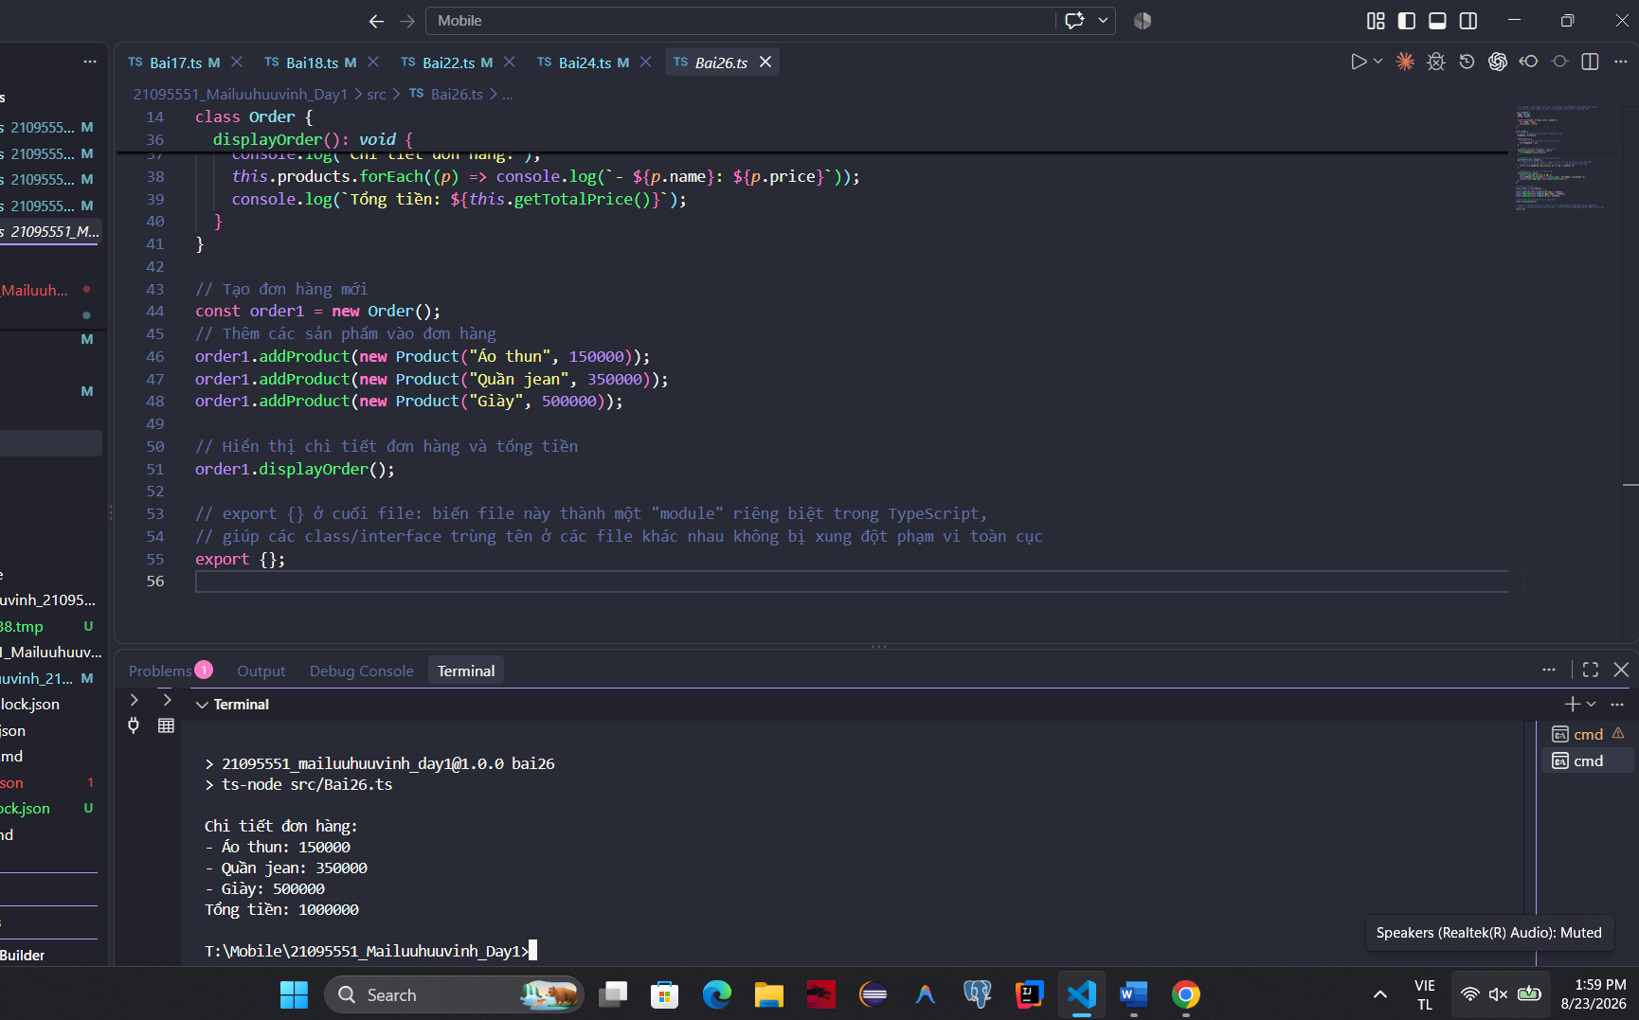
// 26. Create a class Order with list of products. Add method to calculate total price.
// Bài 26: Tạo class Order với danh sách sản phẩm. Thêm method tính tổng tiền.

class Product {
name: string;
price: number;

constructor(name: string, price: number) {
this.name = name;
this.price = price;
}
}

class Order {
// Mảng chứa danh sách sản phẩm trong đơn hàng
products: Product[];

constructor() {
// Khởi tạo mảng rỗng khi tạo đơn hàng mới
this.products = [];
}

// Method thêm một sản phẩm vào đơn hàng
addProduct(product: Product): void {
this.products.push(product);
}

// Method tính tổng tiền của toàn bộ đơn hàng
getTotalPrice(): number {
// reduce() duyệt qua mảng và "gộp" các giá trị lại thành 1 kết quả duy nhất
// sum là giá trị gộp dần (bắt đầu từ 0), p là từng sản phẩm trong mảng
return this.products.reduce((sum, p) => sum + p.price, 0);
}

// Method hiển thị chi tiết đơn hàng
displayOrder(): void {
console.log("Chi tiết đơn hàng:");
this.products.forEach((p) => console.log(`- ${p.name}: ${p.price}`));
console.log(`Tổng tiền: ${this.getTotalPrice()}`);
}
}

// Tạo đơn hàng mới
const order1 = new Order();
// Thêm các sản phẩm vào đơn hàng
order1.addProduct(new Product("Áo thun", 150000));
order1.addProduct(new Product("Quần jean", 350000));
order1.addProduct(new Product("Giày", 500000));

// Hiển thị chi tiết đơn hàng và tổng tiền
order1.displayOrder();

// export {} ở cuối file: biến file này thành một "module" riêng biệt trong TypeScript,
// giúp các class/interface trùng tên ở các file khác nhau không bị xung đột phạm vi toàn cục
export {};

s

27. Create a class Teacher that extends Person. Add subject attribute and introduce method.
Kết quả chạy và giải tích:
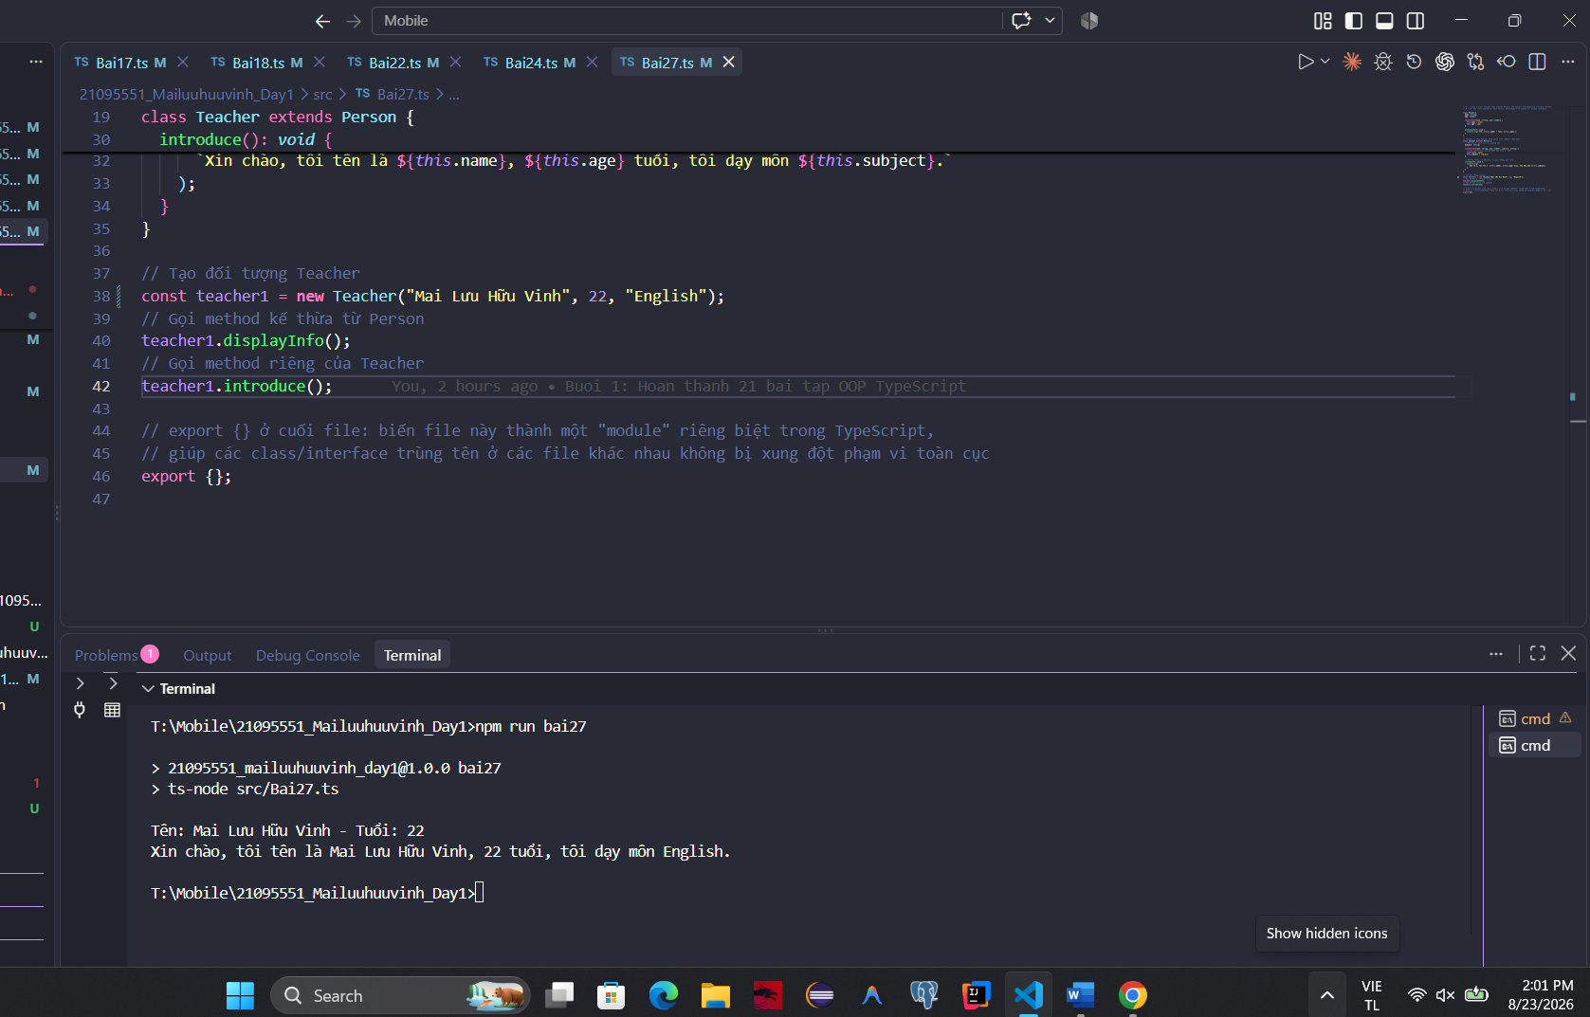
// 27. Create a class Teacher that extends Person. Add subject attribute and introduce method.
// Bài 27: Tạo class Teacher kế thừa Person. Thêm thuộc tính subject và method introduce.

class Person {
name: string;
age: number;

constructor(name: string, age: number) {
this.name = name;
this.age = age;
}

displayInfo(): void {
console.log(`Tên: ${this.name} - Tuổi: ${this.age}`);
}
}

// Teacher kế thừa Person, thêm thuộc tính subject (môn dạy)
class Teacher extends Person {
// Môn học mà giáo viên này giảng dạy
subject: string;

constructor(name: string, age: number, subject: string) {
// Gọi constructor cha để khởi tạo name và age
super(name, age);
this.subject = subject;
}

// Method riêng của Teacher: tự giới thiệu bản thân
introduce(): void {
console.log(
`Xin chào, tôi tên là ${this.name}, ${this.age} tuổi, tôi dạy môn ${this.subject}.`
);
}
}

// Tạo đối tượng Teacher
const teacher1 = new Teacher("Mai Lưu Hữu Vinh", 22, "English");
// Gọi method kế thừa từ Person
teacher1.displayInfo();
// Gọi method riêng của Teacher
teacher1.introduce();

// export {} ở cuối file: biến file này thành một "module" riêng biệt trong TypeScript,
// giúp các class/interface trùng tên ở các file khác nhau không bị xung đột phạm vi toàn cục
export {};

28. Create a class Animal with protected method makeSound(). Extend Dog and Cat to override it.
Kết quả chạy và giải tích:
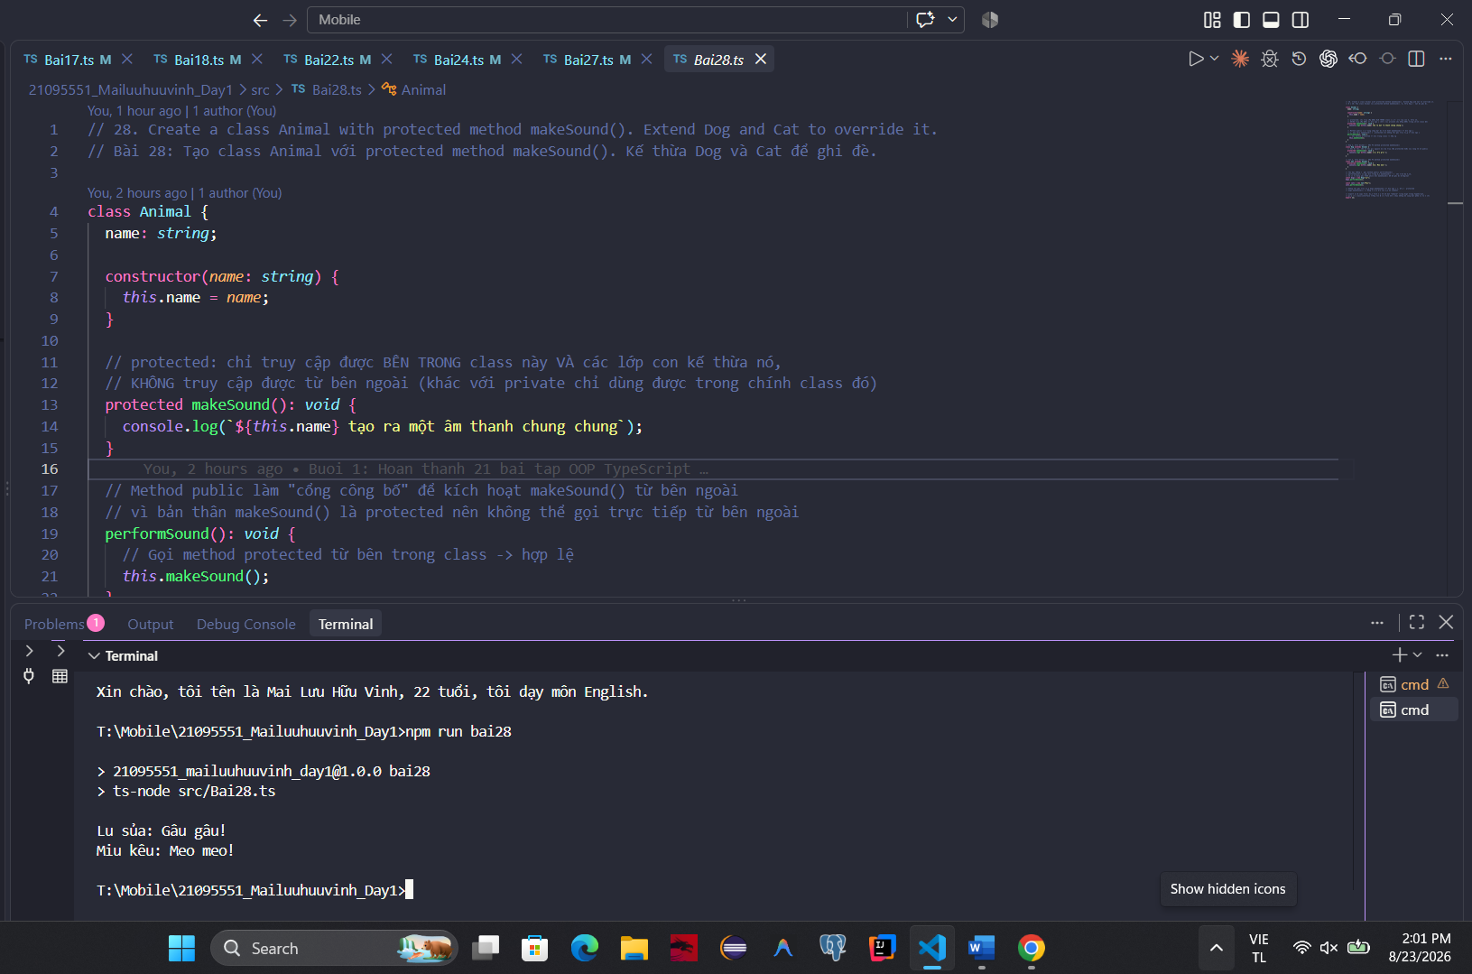
// 28. Create a class Animal with protected method makeSound(). Extend Dog and Cat to override it.
// Bài 28: Tạo class Animal với protected method makeSound(). Kế thừa Dog và Cat để ghi đè.

class Animal {
name: string;

constructor(name: string) {
this.name = name;
}

// protected: chỉ truy cập được BÊN TRONG class này VÀ các lớp con kế thừa nó,
// KHÔNG truy cập được từ bên ngoài (khác với private chỉ dùng được trong chính class đó)
protected makeSound(): void {
console.log(`${this.name} tạo ra một âm thanh chung chung`);
}

// Method public làm "cổng công bố" để kích hoạt makeSound() từ bên ngoài
// vì bản thân makeSound() là protected nên không thể gọi trực tiếp từ bên ngoài
performSound(): void {
// Gọi method protected từ bên trong class -> hợp lệ
this.makeSound();
}
}

// Dog kế thừa Animal và GHI ĐÈ method protected makeSound()
class Dog extends Animal {
// Ghi đè lại, vẫn có thể giữ nguyên mức độ truy cập protected hoặc nới lỏng thành public
protected makeSound(): void {
console.log(`${this.name} sủa: Gâu gâu!`);
}
}

// Cat kế thừa Animal và GHI ĐÈ method protected makeSound()
class Cat extends Animal {
protected makeSound(): void {
console.log(`${this.name} kêu: Meo meo!`);
}
}

// Tạo đối tượng và gọi method public performSound()
// performSound() sẽ gọi bên trong đến makeSound() - và nhờ tính đa hình,
// nó sẽ tự động gọi ĐÚNG phiên bản makeSound() đã bị ghi đè ở Dog/Cat
const dog1 = new Dog("Lu");
dog1.performSound();

const cat1 = new Cat("Miu");
cat1.performSound();

// Không thể gọi trực tiếp dog1.makeSound() từ bên ngoài vì đây là protected
// dog1.makeSound(); // Dòng này sẽ báo lỗi nếu bỏ comment

// export {} ở cuối file: biến file này thành một "module" riêng biệt trong TypeScript,
// giúp các class/interface trùng tên ở các file khác nhau không bị xung đột phạm vi toàn cục
export {};

29. Create an interface Movable with method move(). Implement it in Car and Robot.
Kết quả chạy và giải tích:
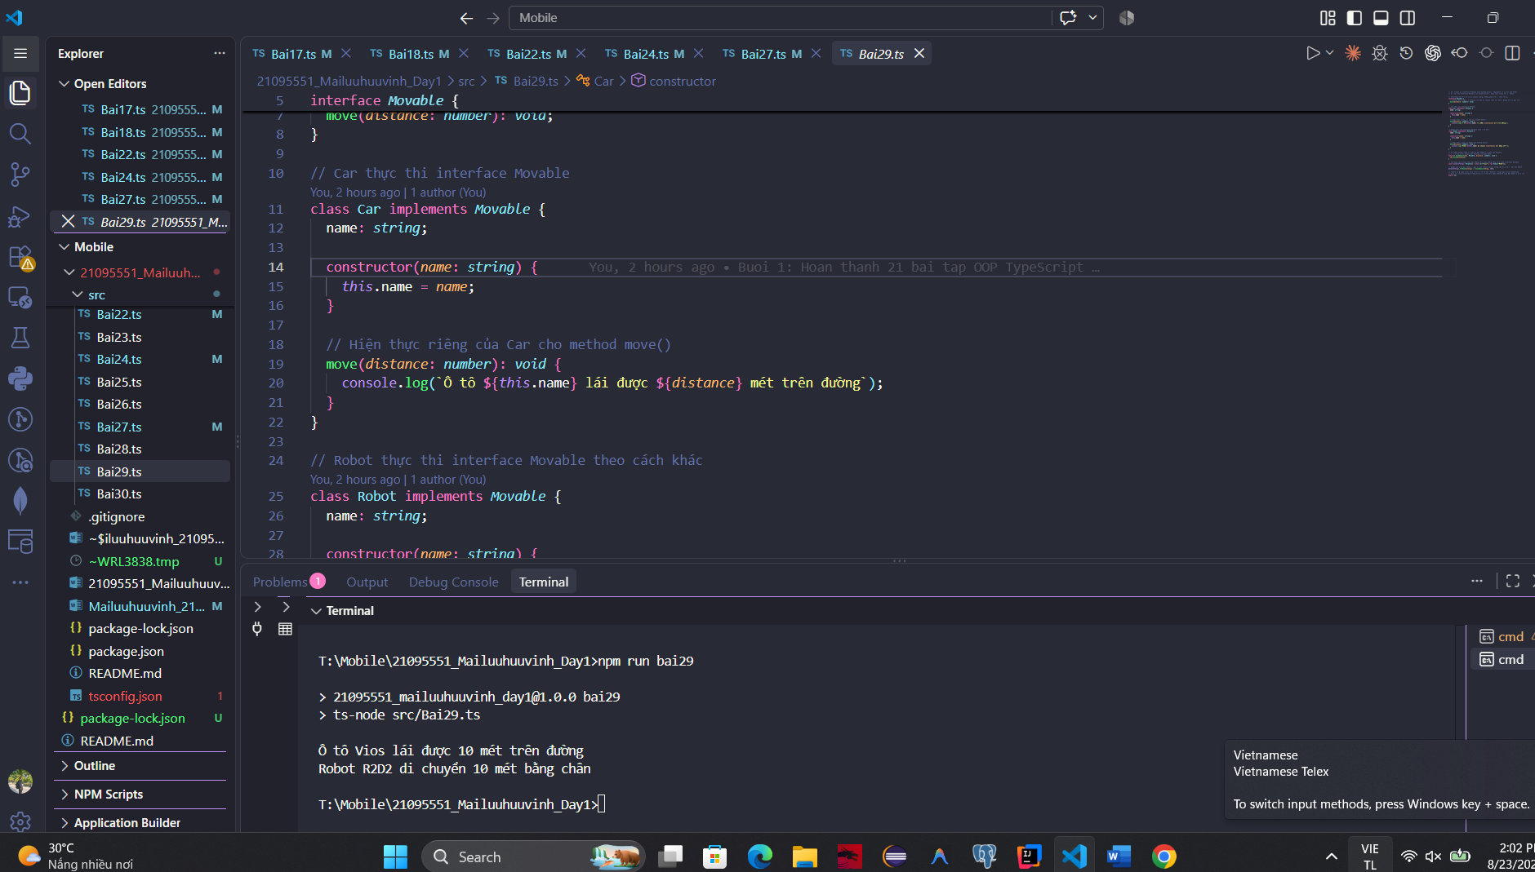

// 29. Create an interface Movable with method move(). Implement it in Car and Robot.
// Bài 29: Tạo interface Movable với method move(). Hiện thực trong Car và Robot.

// Interface mô tả hành vi di chuyển chung, không quan tâm là thực thể gì
interface Movable {
// Method move nhận vào khoảng cách cần di chuyển (đơn vị: mét), không trả về giá trị
move(distance: number): void;
}

// Car thực thi interface Movable
class Car implements Movable {
name: string;

constructor(name: string) {
this.name = name;
}

// Hiện thực riêng của Car cho method move()
move(distance: number): void {
console.log(`Ô tô ${this.name} lái được ${distance} mét trên đường`);
}
}

// Robot thực thi interface Movable theo cách khác
class Robot implements Movable {
name: string;

constructor(name: string) {
this.name = name;
}

// Hiện thực riêng của Robot cho method move()
move(distance: number): void {
console.log(`Robot ${this.name} di chuyển ${distance} mét bằng chân`);
}
}

// Hàm dùng chung, nhận vào bất kỳ đối tượng nào thực thi Movable
// và làm cho nó di chuyển một khoảng cách nhất định
function moveObject(obj: Movable, distance: number): void {
obj.move(distance);
}

// Tạo mảng chứa nhiều loại đối tượng khác nhau nhưng cùng tuân theo interface Movable
const movableThings: Movable[] = [new Car("Vios"), new Robot("R2D2")];

// Duyệt qua từng đối tượng và gọi hàm di chuyển chung, không cần biết nó là Car hay Robot
movableThings.forEach((thing) => moveObject(thing, 10));

// export {} ở cuối file: biến file này thành một "module" riêng biệt trong TypeScript,
// giúp các class/interface trùng tên ở các file khác nhau không bị xung đột phạm vi toàn cục
export {};

30. Create a class School with list of Students and Teachers. Add method to display info.
Kết quả chạy và giải tích:
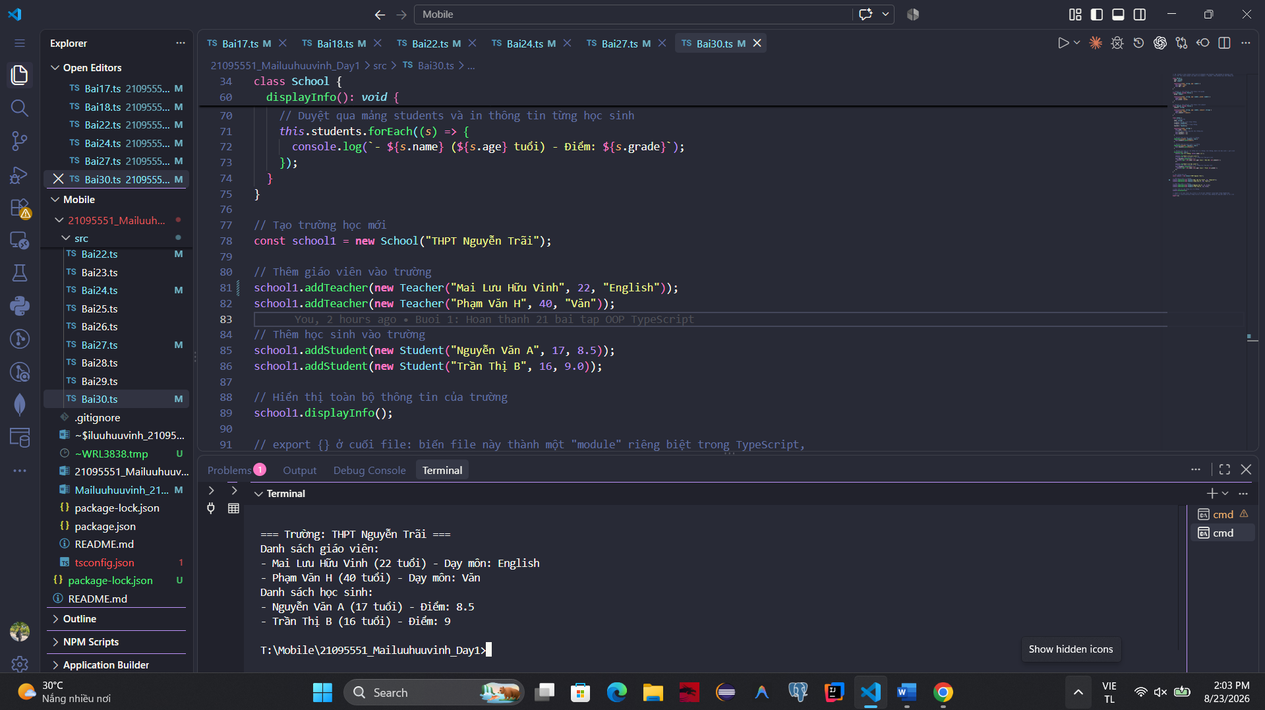
// 30. Create a class School with list of Students and Teachers. Add method to display info.
// Bài 30: Tạo class School với danh sách Student và Teacher. Thêm method hiển thị thông tin.

class Person {
name: string;
age: number;

constructor(name: string, age: number) {
this.name = name;
this.age = age;
}
}

// Student kế thừa Person, thêm thuộc tính grade
class Student extends Person {
grade: number;

constructor(name: string, age: number, grade: number) {
super(name, age);
this.grade = grade;
}
}

// Teacher kế thừa Person, thêm thuộc tính subject
class Teacher extends Person {
subject: string;

constructor(name: string, age: number, subject: string) {
super(name, age);
this.subject = subject;
}
}

class School {
// Tên trường học
name: string;
// Danh sách học sinh trong trường
students: Student[];
// Danh sách giáo viên trong trường
teachers: Teacher[];

constructor(name: string) {
this.name = name;
// Khởi tạo 2 mảng rỗng khi tạo trường mới
this.students = [];
this.teachers = [];
}

// Method thêm một học sinh vào trường
addStudent(student: Student): void {
this.students.push(student);
}

// Method thêm một giáo viên vào trường
addTeacher(teacher: Teacher): void {
this.teachers.push(teacher);
}

// Method hiển thị toàn bộ thông tin của trường: tên trường, danh sách học sinh và giáo viên
displayInfo(): void {
console.log(`=== Trường: ${this.name} ===`);

console.log("Danh sách giáo viên:");
// Duyệt qua mảng teachers và in thông tin từng giáo viên
this.teachers.forEach((t) => {
console.log(`- ${t.name} (${t.age} tuổi) - Dạy môn: ${t.subject}`);
});

console.log("Danh sách học sinh:");
// Duyệt qua mảng students và in thông tin từng học sinh
this.students.forEach((s) => {
console.log(`- ${s.name} (${s.age} tuổi) - Điểm: ${s.grade}`);
});
}
}

// Tạo trường học mới
const school1 = new School("THPT Nguyễn Trãi");

// Thêm giáo viên vào trường
school1.addTeacher(new Teacher("Mai Lưu Hữu Vinh", 22, "English"));
school1.addTeacher(new Teacher("Phạm Văn H", 40, "Văn"));

// Thêm học sinh vào trường
school1.addStudent(new Student("Nguyễn Văn A", 17, 8.5));
school1.addStudent(new Student("Trần Thị B", 16, 9.0));

// Hiển thị toàn bộ thông tin của trường
school1.displayInfo();

// export {} ở cuối file: biến file này thành một "module" riêng biệt trong TypeScript,
// giúp các class/interface trùng tên ở các file khác nhau không bị xung đột phạm vi toàn cục
export {};

